AGRADECIMIENTO

A Dios por darnos la vida y por las bendiciones dadas, a nuestros padres quienes con mucho esfuerzo y dedicación nos brindaron la oportunidad de desarrollar nuestra carrera profesional, al Director, Subdirectora, Personal Administrativo y de Apoyo del Instituto de educación que nos han ayudado en el desarrollo y culminación de esta tesis.

Karla Rodríguez Cruz
Freddy Devis Almeida
Danny Zambrano Coronado

TRIBUNAL DE GRADO

Ing. Soraya Solís
PRESIDENTE DEL TRIBUNAL

Ing. Jaime Lozada |  | Ing. Pablo Álvarez
DIRECTOR DE TESIS |  | DELEGADO DEL ICM

DECLARACIÓN EXPRESA

“La responsabilidad del contenido de esta Tesis de Grado, me corresponden exclusivamente; y el patrimonio intelectual de la misma a la ESCUELA SUPERIOR POLITÉCNICA DEL LITORAL”

(Reglamento de Graduación de la ESPOL).

Freddy Devis A. |  | Karla Rodríguez C. |  | Danny Zambrano C.

RESUMEN

Basado en la Metodología del Balanced Scorecard (BSC), se diseñó un Sistema de Gestión para un Instituto de Educación Superior. Para esto se realizó un diagnóstico de la situación actual que comprende un estudio tanto interno como externo del Instituto, luego se establecieron los objetivos estratégicos en conjunto con la directiva y con sus respectivos indicadores para medir el cumplimiento de los objetivos, los cuales fueron establecidos para cada departamento como lo especifica el BSC. Al final se analizaron, mejoraron y/o implementaron los procesos operativos que satisfagan al Sistema de Gestión y al cumplimiento de los objetivos; como valor agregado se creó, diseñó y desarrolló un Software que integra la implementación de los indicadores, ayudando así a la visualización de los Indicadores de Gestión, el cual brinda la oportunidad de verificar, mejorar y asegurar el cumplimiento de los objetivos y metas tanto a corto como largo plazo por parte de la directiva.

Para culminar este trabajo se elaboró una Auditoría para mejorar las etapas del BSC, así como los indicadores de Gestión implementados en el diseño del sistema.
ÍNDICE GENERAL
 |  | Página
Introducción |  | 8
Justificación del Proyecto |  | 9
Informe Ejecutivo |  | 10
CAPITULO I:MARCO TEORICO
 | Evolución del BSC | 12
 | Diferencias del BSC y el Cuadro de Mando | 12
 | Qué es el BSC | 13
 | Beneficios del BSC | 16
 | Metodología para la Implantación del BSC | 16
CAPITULO II: DESCRIPCIÓN DE LA EMPRESA
 | Antecedentes de la Empresa | 31
 | Área de Docencia | 33
 | Área de Servicio | 33
 | Misión | 39
 | Visión | 39
 | Organigrama Funcional | 40
CAPITULO III: ENFOQUE ESTRATÉGICO
 | Introducción | 41
 | Definición del Negocio de la Empresa | 43
 | Análisis FODA | 43
 | Análisis de Mercado y Competencias | 48
 | Análisis de los Stakeholders | 49
 | Estrategia Océano Azul | 54
 | Declaración de Misión y Visión | 63
 | Temas Estratégicos | 65
 | Valores Organizacionales | 66
CAPITULO IV: TRASLADO AL BSC
 | Introducción | 68
 | Perspectivas Estratégicas | 68
 | Mapa Estratégico | 72
 | Indicadores Estratégicos | 73
 | Iniciativas Estratégicas | 84
CAPITULO V: IMPLEMENTACIÓN DEL SISTEMA DE GESTIÓN DE INDICADORES
 | Introducción | 90
 | Desempeño y Tendencia | 90
 | Descripción del Software | 92
CAPITULO VI: APRENDIZAJE ESTRATÉGICO Y TOMA DE DECISIONES
 | Introducción | 97
 | Ciclo del Proceso de Toma de Decisiones | 97
 | Tabla de Contingencias | 103
CAPITULO VII: AUDITORÍA DEL SISTEMA DE GESTIÓN
 | Introducción | 111
 | Objetivos | 112
 | Alcance | 113
 | Procedimiento de Auditoría | 113
 | Ejecución de la Auditoría | 115
CAPITULO VIII: CONCLUSIONES Y RECOMENDACIONES
 | Conclusiones | 127
 | Recomendaciones | 125
BIBLIOGRAFÍA |  | 127

 | INDICE DE TABLAS | Página
 | TABLA III.I : Temas Estratégicos | 65
 | TABLA IV.I: Perspectivas Estratégicas | 72
 | TABLA IV.II: Indicadores Estratégicos | 83
 | TABLA IV.III: Matriz del Balanced Scorecard | 86
 | TABLA V.I: Fórmulas de Desempeño | 92
 | TABLA V.II: Fórmulas de Tendencia | 93
 | TABLA VI.I: Tabla de Anormalidades | 100
 | TABLA VI.II: Tabla de datos de Análisis Reprocesado | 104
 | TABLA VI.III: Tabla de Porcentajes por fila | 104
 | TABLA VI.IV: Tabla de Porcentajes por columna | 105
 | TABLA VI.V: Tabla de Porcentajes Global | 105
 | TABLA VI.VI: Tabla de Cantidad Esperada | 106
 | TABLA VI.VII: Análisis Chi-Cuadrado | 110

SIMBOLOGÍA

D | Desempeño
B | Base
V | Valor
M | Meta
LI | Límite Inferior
LS | Límite Superior

 | ÍNDICE DE GRÁFICOS
 | Figura # 1.1: Evolución de los Sistemas de Medición | 12
 | Figura # 1.2: Perspectiva del Balanced Scorecard | 15
 | Figura # 1.3: Cadena de Valor | 22
 | Figura # 1.4: Cinco Fuerzas de Porter | 23
 | Figura # 2.1: Organigrama del Instituto de Educación | 40
 | Figura # 3.1: Cuadro Estratégico Actual | 56
 | Figura # 3.2: Definición de No Clientes | 57
 | Figura # 3.3: Matriz de Cuatro Acciones | 59
 | Figura # 3.4: Matriz de Cobertura de Valores Organizacionales | 67
 | Figura # 4.1: Mapa Estratégico y Rutas Causa Efecto | 73
 | Figura # 4.2: Iniciativas Estratégicas | 86
 | Figura # 5.1: Ingreso al Software | 91
 | Figura # 5.2: Menú de Software JELIX | 92
 | Figura # 5.3: Menú Descripción Organizacional | 93
 | Figura # 5.4: Menú Mapa Estratégico | 94
 | Figura # 5.5: Menú Objetivos Estratégicos | 95
 | Figura # 5.6: Menú Indicadores | 95
 | Figura # 6.1: Ejemplo de Reporte de Indicadores | 99
 | Figura # 6.2: Análisis del Indicador | 101
 | Figura # 6.3: Hoja de Recolección de Datos | 102
 | Figura # 6.4: Análisis de Pareto | 102
 | Figura # 6.5: Diagrama Causa Efecto – Poca Difusión | 103
 | Figura # 6.6: Gráfico de Número de Casos | 107
 | Figura # 6.7: Gráfico Porcentaje por fila | 108
 | Figura # 6.8: Gráfico Porcentaje por columna | 108
 | Figura # 6.9: Gráfico Porcentaje Global | 109
 | Figura # 6.10: Gráfico Cantidad Esperada | 109

INTRODUCCIÓN
En la actualidad, el mercado en el que se desempeñan las empresas de los distintos sectores productivo, servicios e industrial, está cambiando constantemente, lo que crea la necesidad de mantenerse actualizado en lo que respecta al desarrollo de nuevas estrategias. Las nuevas estrategias dan mayor importancia al conocimiento del mercado de cada sector, para así poder intensificar o incrementar demandas teniendo en cuenta la satisfacción de sus clientes ya sean internos o externos.

Debido a estos cambios constantes, es necesario tener una herramienta que no sólo ayude a cumplir las metas, sino que las transforme en objetivos para cada departamento y miembro de la empresa, además de que estos objetivos deben ser medibles por indicadores que faciliten su control y seguimiento. La metodología con la cual se puede cubrir lo antes mencionado es el Balanced Scorecard.

En el progreso de esta tesis se mostrará el desarrollo del Balanced Scorecard dividida en cuatro etapas que son: Enfoque Estratégico, Traslado al Balanced Scorecard, Sincronización y Gestión por Procesos, de un Instituto de Educación Superior, todo lo anterior con el objetivo de mejorar en la calidad del servicio que ofrece el Instituto.
JUSTIFICACIÓN DEL PROYECTO
El Instituto de Educación Superior en el cual se desarrolló este proyecto es una entidad sin fines de lucro que busca incrementar la satisfacción de sus clientes en las dos áreas que posee: Docencia y Servicios; el área de Docencia cuenta con la Certificación ISO 9001:2000 y se dedica a impartir conocimiento a jóvenes mayores de 17 años, mientras el área de Servicios se dedica a realizar análisis químicos a muestras de alimentos, fertilizantes, hidrocarburos y demás, contribuyendo así al desarrollo de nuevos productos, mejora de procesos, búsqueda de causas-efectos, etc., en las diferentes empresas que acuden al Instituto.

Para el Instituto, los recursos obtenidos por este medio son muy importantes ya que sustentan su trabajo diario y el cumplimiento en el tiempo de entrega de resultados a sus clientes, esta es la razón por la cual se decidió realizar este proyecto en el área de Servicios; además de la contribución que se realiza al cliente el cual busca un servicio de calidad y de mejoramiento continuo.

El Sistema de Gestión reunirá cuatro perspectivas estratégicas, la financiera, los clientes, los procesos internos y el aprendizaje & crecimiento, éstos ayudarán a canalizar los objetivos que se proponga el Instituto, objetivos que serán medidos por indicadores que ayuden a verificar su cumplimiento y tendencia.

INFORME EJECUTIVO
La implantación de un Sistema de Gestión basado en el Balanced Scorecard permite que una organización mantenga una herramienta valiosa que le ayude a mantener estrategias claras y medir de una manera eficiente la evolución del negocio.

Un Instituto de Educación Superior principalmente requiere un control integral de todas las funciones establecidas en la organización puesto que su principal objetivo es el mejoramiento de su servicio que lo va a diferenciar de la competencia. Actualmente su visión estratégica no se basa en intereses financieros sino en mejorar la calidad de su servicio.

Con el desarrollo de esta estrategia en el Instituto se crearon misión, visión, objetivos, organigramas, etc. en el área de Servicios, ya que lo que se encontró está dirigido al área de Docencia.

Por tales motivos, el Sistema de Gestión está dirigido al área de Servicios del Instituto de Educación Superior, la cual está conformada por cuatro Laboratorios dedicados a realizar análisis químicos a muestras de diferentes alimentos, fertilizantes, hidrocarburos, etc., en busca de que los resultados obtenidos cumplan con las especificaciones de calidad definidos por sus clientes.

Se estableció objetivos estratégicos por cada perspectiva identificada en el Instituto. Y para la medición del cumplimiento de estos objetivos se desarrolló un Sistema de Indicadores, que ayudará en gran medida a evaluar su avance y condición en el tiempo, además permitirá modificar, eliminar o crear un indicador si la Dirección del Instituto así lo decide.

Al realizar la etapa de Aprendizaje fue necesario simular datos, en algunos casos se contó con unidad base, en otros no, y fue necesario realizar entrevistas telefónicas a clientes y al personal necesario para obtener una base de datos reales para realizar la simulación de 3 años de operación.

Para simular los datos se utilizó Excel con su herramienta Riskin, y para demostrar la utilidad de los indicadores se realizaron diferentes análisis estadísticos.

Al final se realizó una Auditoría al Sistema de Gestión y al de Indicadores para determinar la situación actual e identificar oportunidades de mejora, que ayuden al Instituto a cumplir con los objetivos planteados.

Para llevar un control acerca de los resultados actuales y para facilitar la toma de decisiones, es necesario desarrollar un software denominado JELIX, para monitorear y analizar los indicadores resultantes del Sistema.

CAPÍTULO I
- MARCO TEÓRICO
- BALANCED SCORECARD Y ENFOQUE POR PROCESOS

  - Evolución del Balanced Scorecard

El Balanced Scorecard es una herramienta para la administración que ha tomado fuerza en los últimos años.
Su origen se da en 1992 cuando los profesores de la Universidad de Harvard, Robert Kaplan y David Norton, dieron a conocer un método de gerencia y control al que lo denominaron “Balanced Scorecard”, que se constituía esencialmente en una herramienta de medición. En 1996 evolucionó hacia una herramienta de Implantación Estratégica Integral y, en la actualidad es una herramienta de soporte a la dirección estratégica llamada “Gestión Estratégica Integral”, dicha evolución se ha basado en el aumento del alcance y complejidad en lo que se refiere al diseño e implantación de la misma, sin embargo esto se ve reflejado en el aumento del valor para la empresa.

Excepción Objetivos Modelos
Dirección por

Sistema de Diagnóstico
Sistema de Objetivos
Balanced
Scorecard
Sistemas de dirección Informal
La evolución de los sistemas de mediciones de desempeño
FUENTE: Libro Cuadro de Mando Integral, Gestión 2000, Guayaquil, 2002

Figura # 1.1
EVOLUCIÓN DE LOS SISTEMAS DE MEDICIÓN

  - Diferencia entre Balanced Scorecard y Cuadro de Mando

El concepto de cuadro de mando no es nuevo ya que se origina del término “Tableau de Bord” del país de Francia por los años 60 el cual se basó en la metodología promulgada por Rockart de los Factores Críticos de Éxito. A partir de los años 80, el Cuadro de Mando se transformó de concepto práctico a un concepto doctrinal, esto implicó que fuera ampliamente tratado por los especialistas académicos perdiendo fuerza debido a que quedó reducida a simplemente una herramienta del Tablero de Comando.
De este concepto parte la diferencia entre Balance Scorecard y el Cuadro de Mando, ya que mientras el objetivo final del primero es la correcta implantación de la estrategia traduciendo la misma a acciones a través de una disciplinada definición de objetivos, eficazmente relacionados y alineados en función de la estrategia. El otro es simplemente una herramienta que entraría en función al definir los indicadores adecuados para el correcto seguimiento del desempeño.

  - Que es el Balanced Scorecard

El Balanced Scorecard es un modelo estratégico de apoyo a la gerencia que integra tanto los factores financieros como los no financieros para analizar la organización desde diferentes puntos de vista, y tiene como objetivo traducir la visión y estrategias de la empresa en acciones que puedan ser implementadas y monitoreadas a través de indicadores de desempeño.
El Balanced Scorecard relaciona cuatro grandes perspectivas con el fin de obtener un panorama integral de la situación de la empresa. Estas perspectivas son las siguientes:

- Perspectiva Financiera
- Perspectiva del Cliente
- Perspectiva de los Proceso Internos
- Perspectiva del Capital Intangible

1.1.3.1 Perspectiva Financiera
A través del tiempo la información financiera de una organización ha sido una de las partes más importantes para el desarrollo de la misma, si bien no debe ser la única información que se analice tampoco se la puede relegar.
La perspectiva financiera del modelo busca responder a la pregunta de cómo los accionistas e inversionistas en general ven a la empresa y si los objetivos planteados son los adecuados, de acuerdo a nuestras expectativas en cuanto a crecimiento, utilidades, retorno de la inversión, eficiencia en el uso de los activos, por mencionar los más comunes.
La finalidad de esta perspectiva es de lograr la maximización de las siguientes variables: valor agregado, ingresos, diversificación de fuentes, eficiencia operativa y un uso más adecuado del capital.

1.1.3.2 Perspectiva del Cliente
Una parte importante de toda organización son los clientes, es por esta razón que es vital para la misma captar y mantener más clientes.
Esta perspectiva como parte del modelo identifica el mercado en el que se compite brindando así información útil para generar, adquirir y satisfacer a los clientes.
Como menciona Kaplan & Norton: “La perspectiva del cliente permite a los directivos de unidades de negocio articular la estrategia de cliente basada en el mercado que proporciona unos rendimientos financieros futuros de categoría superior”

1.1.3.3 Perspectiva de los Procesos Internos
Toda organización lleva a cabo procesos de todo tipo, que son vitales para el desenvolvimiento normal de la organización.
La perspectiva de Procesos Internos permite identificar cuáles son los procesos claves en los que la organización debe distinguirse, para alcanzar las expectativas de los clientes y los objetivos financieros planteados.

1.1.3.4 Perspectiva del Capital Intangible
Es la perspectiva donde mayor atención debe ponerse si se desea garantizar resultados a largo plazo.
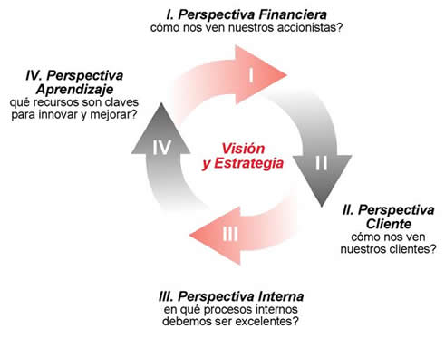
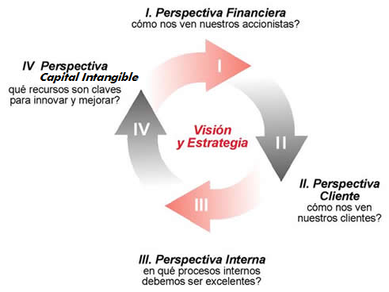
La perspectiva de capital intangible ayuda a determinar los puntos claves para crear valor a largo plazo, y se identifican las siguientes áreas: personas, sistemas y clima organizacional que están directamente relacionadas con: capacitación, software, instalaciones, tecnología, etc.
FUENTE: www.monografías.com
Figura # 1.2
PERSPECTIVAS DEL BALANCE SCORECARD

  - Beneficios del Balanced Scorecard

Los beneficios que se pueden obtener a través de la implementación del Balanced Scorecard son muchos pero a continuación se señalarán los más relevantes:

- Aclara la visión y la estrategia e impulsa su implantación y comunicación.
- Permite traducir y alinear las estrategias, políticas, objetivos corporativos, regionales y funcionales en acciones.
- Otorga a los empleados la oportunidad de contribuir al logro de los objetivos establecidos.
- Enfoca la energía organizacional en la creación de valor a través de la conexión de los procesos desarrollados con los resultados obtenidos.
- Maximiza los niveles de servicio y calidad a clientes internos y externos.
- Implementa un proceso que permite la gestión estratégica continua en todos los niveles de la organización.

  - Metodología para la implementación del Balanced Scorecard

El proceso de implementación del Balanced Scorecard involucra seis etapas o procesos los mismos que deben ser elaborados con mucha prudencia.
A continuación se detallan las seis etapas para la implementación:
- Enfoque Estratégico
- Traslado al BSC
- Sincronización y Despliegue
- Cultura de Ejecución
- Agilidad Organizacional
- Aseguramiento

      - Enfoque Estratégico
Dentro de esta etapa se debe empezar por la planificación estratégica la cual se define a continuación:

Planeación Estratégica
La planeación estratégica es una herramienta que ayuda a la gerencia estratégica y que consiste en buscar y explotar las ventajas competitivas de la organización a través de un conjunto de actividades formales encaminadas a desarrollar una fórmula estratégica que guíe a un futuro deseable. Para lograr esto se requiere de un proceso de comunicación y de determinación de decisiones en el cual intervengan todos los niveles estratégicos de la empresa, con el fin de elaborar el Plan Estratégico Corporativo.

Proceso de una Planeación Estratégica
Las características que debe poseer un buen plan estratégico son las siguientes:
- Sencillo y Comprensible
- Adaptable a todas las áreas
- Estandarizado
- Adaptable a las dimensiones estratégicas y operativas
- Adaptable al corto, mediano y largo plazo
- Cuantificable

El proceso de planeación empieza con la Definición del Negocio y esto se puede resolver contestando a la siguiente pregunta ¿Cuál es la razón de ser de la empresa?, pero con esto no basta ya que se debe hacer la siguiente pregunta ¿Hacia dónde quiere llegar la empresa en un futuro? y la última pero no la menos importante ¿Cómo llegamos a ese futuro? Si es posible responder a estas tres preguntas se podrá desarrollar el Plan Estratégico.

Definición del Negocio: Un negocio no se define por un simple nombre o por el deseo de los dueños, debe ser definido por el cliente, razón por la que este tema no debe ser tomado a la ligera, y es de esta manera que utilizando el modelo de Diamante Estratégico de Porter se procede a realizar una correcta definición del negocio.

Diamante Estratégico.- Llamado también Diamante de Competitividad, es un modelo en el que Porter identifica cuatro factores que interactúan entre sí y que son la clave para alcanzar la ventaja competitiva. Estos cuatro factores pueden ser resueltos con las siguientes preguntas: ¿Qué? ¿Cómo? ¿Quién? ¿Dónde?

Un nuevo Qué.- Esto se refiere al nuevo producto que se va a ofrecer para satisfacer las nuevas necesidades descubiertas.

Un nuevo Cómo.- Esto se refiere a una nueva manera de hacer las cosas y puede ser utilizando nueva tecnología.

Un nuevo Quién.- Esto se refiere a quienes van dirigido los productos, ya sea a un nuevo segmento de clientes, a nichos que no ha descubierto la competencia o a la fragmentación de clientes en forma creativa.
Un nuevo Dónde.- Esto hace referencia al lugar donde se va a distribuir el producto o servicio, ya sea por alianza con franquicias o por fusiones, etc.

Contestando correctamente a las preguntas anteriores se podrá innovar en las estrategias, esto va a ayudar en la definición del negocio. Hay tres maneras para definir un negocio y son las siguientes:

- Según el Producto.
- Según el beneficio hacia el Cliente.
- Según las capacidades de la empresa.
El procedimiento para establecer cuál es el negocio, es:
  - Realizar una lista de todas las posibles definiciones, en función de los clientes, necesidades y productos.
  - Evaluar cada definición.
  - Elegir la definición más atractiva.
Para continuar con el desarrollo del plan estratégico se va a utilizar el Análisis PEST y el Análisis FODA.

Análisis PEST.- Es una herramienta que ayuda a comprender la evolución o la caída de un mercado, además sirve como medición de negocio y está conformado por las iniciales de los factores utilizados:
- Políticos – Legales
- Económicos – Demográficos
- Sociales –Culturales
- Tecnológico – Físico
Los factores analizados con esta herramienta son externos sobre los cuales no se tiene control, es conveniente utilizar este Análisis antes de usar el FODA porque ayudará a identificar factores que van a servir para el análisis antes mencionado.
Análisis FODA.- También llamada SWOT en inglés, es una herramienta que ayuda a medir la unidad de negocio, es el acrónimo de Fortalezas, Oportunidades, Debilidades y Amenazas. Utilizando este análisis en conjunto con el análisis PEST ayuda a establecer iniciativas estratégicas para disminuir el impacto de las debilidades y amenazas.
Fortalezas.- Estas se definen como la parte positiva de la empresa, es decir aquellas circunstancias, factores o servicios que reflejan una ventaja ante la competencia, éstas se detectan a través de la evaluación de los resultados.
Debilidades.- Es el caso contrario de las primeras, afecta en forma negativa y directa al desempeño de la empresa, lo cual la pone en desventaja frente a los competidores.
Oportunidades.- Son eventos o situaciones que se generan en un ambiente externo que pueden afectar de manera favorable al logro de los objetivos de la empresa.
Amenazas.- Es el caso contrario de las Oportunidades, éstas también se generan en un ambiente externo pero afectan de manera negativa al logro de los objetivos de la empresa.
De estos análisis se van a derivar estrategias para aprovechar las oportunidades y fortalezas a fin de contrarrestar las debilidades y amenazas. Una vez definido el Análisis PEST y el Análisis FODA se procede a explicar el concepto de cadena de valor y su importancia para la empresa.

Cadena de Valor
La cadena de valor es un conjunto de procesos o eslabones que integra la actividad económica de la organización, el cual abarca desde la compra de la materia prima hasta la entrega del producto o servicio. Michael Porter propuso la cadena de valor como la principal herramienta para determinar fuentes de generación de valor para los clientes.
Dentro de la cadena de valor se identifica nueve componentes o actividades, divididas en cinco actividades principales y cuatro de apoyo.
Actividades Primordiales o Principales:
- Logística Interna
- Operaciones
- Logística externa
- Marketing & Ventas
- Servicio al Cliente
Actividades de Apoyo:
- Infraestructura de la empresa
- Dirección de Recursos Humanos
- Desarrollo de la Tecnología
- Realización
A medida que estas actividades se realicen de mejor manera que la de los competidores, se irá obteniendo una ventaja competitiva sobre ellos. Ya que el éxito de una empresa no depende solamente de lo bien que cada departamento elabore sus actividades, sino de cómo se coordinan las actividades de los distintos departamentos.
En conclusión, la importancia de este análisis es que permite detectar los puntos fuertes y débiles de la empresa; y, como cada uno está aportando o impidiendo al cumplimiento de los objetivos organizacionales.
Figura # 1.3
CADENA DE VALOR
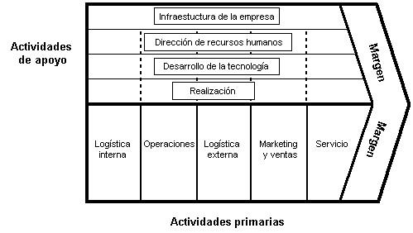
FUENTE: HTML//www.wikipedia.com.ec

Las cinco Fuerzas de Porter
Según Porter existen cinco fuerzas que explican el comportamiento del mercado y su rentabilidad en el largo plazo. Éstas son:
- Amenaza de nuevos competidores.- Depende de la fortaleza de las barreras de entrada, ya que si no son fáciles de superar, el mercado no es atractivo para los nuevos competidores.
- La Rivalidad entre los Competidores.- Si la rivalidad que existe en ese nicho de mercado es grande y los competidores están bien posicionados, no es llamativo entrar en ese segmento de mercado
- El poder de negociación de los Proveedores.- Si la influencia que tienen los proveedores es muy alta de tal manera que puedan definir el precio, cantidad de productos, etc., ese mercado se vuelve poco atractivo.
- El poder de negociación de los Clientes.- Cuando los clientes tienen una influencia significativa en el mercado, el producto no es diferenciado y representa un bajo precio para los mismos, el mercado deja de ser atractivo.
- Amenaza de Ingreso de productos sustitutos.- Si existe la posibilidad de entrada de productos sustitutos reales o potenciales, y sobre todo, a un precio más bajo y con mejor tecnología, el mercado dejar de ser atractivo.
Figura # 1.4
CINCO FUERZAS DE PORTER
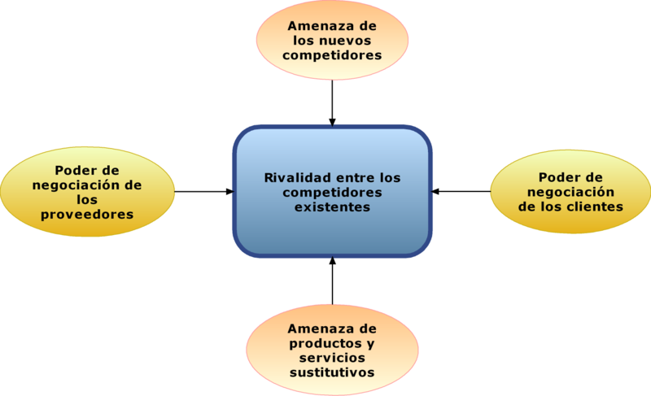
FUENTE: www.wikipedia.org/wiki/An%C3

Aplicando este análisis se van a generar estrategias para poder superar o resolver estas cinco fuerzas.

IDENTIFICACIÓN DE LOS STAKEHOLDERS Y SUS NECESIDADES

Después de haber aplicado el análisis anterior es importante Identificar las necesidades de los Stakeholders de la empresa.

¿Qué son los Stakeholders?
Son el grupo de personas, instituciones, entes cuyos objetivos dependen directa o indirectamente de lo que haga la organización y ésta a su vez depende de ellos.
Estos a su vez se pueden clasificar en Internos y Externos.
Identificación.- La identificación se la realiza a través de una matriz llamada INFLUENCIA- PODER dentro de la cual se evalúa el poder y la influencia de cada grupo de stakeholder.
Influencia.- Es el grado de intervención en el proceso de toma de decisiones o elección de estrategia.
Poder.- Es la disponibilidad de medios o autoridad para asegurar el logro de los objetivos organizacionales.

Luego de haber identificado a los principales Stakeholders se procede a determinar sus necesidades y los medios con los que se va a satisfacer dichas necesidades.

Estrategia del Océano Azul
La estrategia de océano azul de W. Chan Kim y Renee Mauborgne es una invitación a la innovación en valor. Esta estrategia plantea que las empresas deben ir más allá de la competencia, lo que se traduce en aplicar una lógica estratégica distinta en la que las empresas deben alinear la innovación con la utilidad, el precio y el costo.

Los pasos para definir una estrategia de Océano Azul son los siguientes:
- Definir el cuadro estratégico actual, el cual consiste en comparar la curva de valor de la empresa con el mercado, para identificar los puntos clave que se deben redefinir.
- Definir el océano azul, para lograr esto se deben analizar las seis vías de océano azul. Con esto se redefine el cuadro estratégico. Para tal efecto se usa la matriz de cuatro acciones, que son: eliminar, reducir, crear e incrementar.
- Definir la propuesta de valor y evaluar el grado de beneficio para los clientes.

      - Traslado al BSC
Perspectivas Estratégicas.- Las perspectivas estratégicas son las que ayudan a definir los requerimientos para crear valor a cada uno de los Stakeholders de la organización.

Impulsadores Claves de desempeño.- Conocidos también como Factores Críticos de Éxito, ayudan a medir y a guiar la consecución de los objetivos dentro de cada perspectiva

Mapa Estratégico.- Es la representación gráfica de la estrategia de la empresa y es uno de los elementos más importante del BSC. Este debe describir en forma clara y visual la estrategia de la empresa y a su vez puede estar subdividido por ejes de acción.

Objetivos estratégicos.- Son las declaraciones de las actividades que se deben realizar bien para alcanzar los resultados esperados. Éstos deben ser definidos por todos los que conforman la organización porque todos son responsables de la consecución de los mismos. Además deben ser concisos, precisos, claros y coherentes con la meta organizacional.

MATRIZ DEL BSC.- La matriz del BSC es un matriz que integra los objetivos de cada perspectiva, metas, forma de medir y los medios para realizar la medición, además puede incluir gráficos que ayuden a la mejora visualmente, este conjunto forma un tablero de control mediante el cual se puede llevar el control del grado de cumplimiento y de desempeño de la organización.

KPI
Son técnicas que fueron elaboradas para definir y medir objetivos del negocio; son utilizados como calibradores cuantificables que una organización puede utilizar para medir su desempeño en términos de alcanzar sus Factores Críticos de Éxito. Se pueden identificar dos tipos de KPI: los impulsores y los de resultado.

      - Sincronización y Despliegue

Alineamiento Organizacional.- El alineamiento organizacional consiste en alinear o integrar los diversos componentes de la organización en un sistema integrado que pueda ser enfocado a lograr la estrategia organizacional. Este concepto fue planteado originalmente por Peter Sengel. Este concepto de Alineamiento es fundamental hoy en día debido al cambio continuo de escenario y condiciones económicas, políticas y del mercado. Además el alineamiento Organizacional va a permitir:
- Sincronizar los esfuerzos y desempeños de las diferentes unidades del negocio, departamentos y proceso a la visión y estrategia organizacional.
- Enlazar el trabajo diario de los empleados a la consecución de los factores claves de éxito.
- Orientar a la organización completamente a las necesidades de los stakeholders.
- Optimizar el desempeño de los procesos, departamentos, personas y unidades.

Dentro de este alineamiento se pueden identificar las siguientes etapas:
  - Enfoque Funcional
  - Alineamiento Horizontal
  - Alineamiento Vertical
  - Integración

- Enfoque Funcional.- En esta etapa se especifica que cada una de las áreas y departamentos de la organización trabaja de manera aislada sin estar enfocado hacia una meta común. Es por esta razón que la finalidad de esta etapa es que la organización defina una estrategia clara, misión y visión comunes para todas las partes de manera que se puedan alcanzar los objetivos a través del esfuerzo conjunto de las partes.
- Alineamiento Horizontal.- Esta etapa tiene como finalidad alinear todos los departamentos de la organización con cada uno de los procesos de la cadena de valor de modo que se pueda lograr los objetivos institucionales, que de manera primordial es el de crear valor para cada uno de los stakeholders. En esta etapa se debe establecer de manera clara que los objetivos del sistema están por encima de los objetivos departamentales.
- Alineamiento Vertical.- También llamado “Cascadeo”; es una de las etapas cruciales en la implantación del BSC, aquí es donde la mayoría de empresas fracasan. Esta etapa implica que cada una de las diferentes áreas funcionales diseñen sus propios Tableros de Comando específicos y eslabonados con el Tablero de Comando de la Organización. Pero siempre siguiendo un flujo vertical de despliegue.

      - Cultura de Ejecución

Ciclo Operativo.- El proceso de aprendizaje operativo o también llamado de un ciclo se enfoca en el cumplimiento de un presupuesto a corto plazo, para lo cual se realizan reuniones de tipo operativo en la cual se involucra muchas personas y se cuestionan las acciones, mas no la estrategia. La organización aprende corrigiendo las acciones en relación con el cumplimiento de los objetivos. Aquí se implantan controles de tipo cuantitativo y cualitativo a nivel operacional.

Ciclo Estratégico.- También llamado aprendizaje de doble ciclo. Este ciclo consiste en cuestionar la validez de la estrategia aplicada. Este tipo de reuniones por lo general se realizan con pocas personas y el tema gira en torno a los resultados planificados y a que si las estrategias siguen siendo adecuada o no para los fines de la empresa.

      - Aseguramiento o la Gestión Basada en Procesos.-

Se puede definir la gestión basada por procesos como la sistemática para identificar y documentar los procesos de una organización, midiendo su eficacia y eficiencia y aplicando acciones correctivas para su mejora. En la actualidad la importancia de este enfoque es necesaria debido a que la mayoría de organizaciones se desarrollan en un entorno muy competitivo donde necesitan gestionar de manera óptima sus procesos y actividades.

Dentro de esta metodología se puede identificar cuatro etapas:

- Identificación y secuencia de procesos.
- Descripción de los procesos.
- Seguimiento y medición de procesos.
- Mejora de los procesos.

    - Identificación y secuencia de procesos.- Esta etapa consiste en identificar cuál es la estructura de procesos de la empresa y cuáles son sus componentes.
Macro procesos: Son procesos claves para el funcionamiento de la organización y que a su vez están conformados por otros procesos.
Procesos.- Es la secuencia de un conjunto de actividades que tienen un fin común y que contribuyen al logro de los objetivos organizacionales. Éstos se subdividen a su vez en: Operativos, Estratégicos y de Apoyo.

    - Descripción de los procesos.- La descripción de los procesos tiene como fin describir los criterios y métodos necesarios para asegurar que las actividades que componen al proceso se lo realice bien. Esta descripción de procesos se puede realizar con dos herramientas:

      - El diagrama de Proceso (Diagrama de Flujo).
      - Ficha de Proceso.

    - Seguimiento y medición de procesos.- En esta metodología es necesario llevar a cabo un seguimiento y medida del desempeño de los procesos, y verificar si los resultados obtenidos fueron los mismos que los esperados. Las herramientas que van a ayudar a realizar este trabajo son los indicadores.
Indicadores.- Datos o conjunto de datos que ayudan a evaluar objetivamente la evolución de un proceso.

    - Mejora de los procesos.- Con los resultados obtenidos se puede realizar un análisis en el que se identifiquen cuáles procesos alcanzaron lo planificado y en donde se puede mejorar. Para realizar esta mejora se podría aplicar una de las herramientas mayormente utilizadas como es el ciclo de Deming (Plan, Do, Check, Act, etc).

CAPÍTULO II
- DESCRIPCIÓN DE LA EMPRESA

ANTECEDENTES DE LA EMPRESA

El Instituto de Educación ha desarrollado sus actividades desde los años 80, empezó como un Instituto de Educación en Ciencias Químicas, y desde el 15 de febrero del 2005 cambió su nominación a Instituto de Educación en Ciencias Químicas y Ambientales, en la actualidad cuenta con profesores quE se han formado con estudios de tercer y cuarto nivel.

La educación que imparte el Instituto se basa en el aprendizaje centrado en el estudiante e impulsa la utilización de las herramientas y ambientes virtuales para el dictado de cursos y el desarrollo de prácticas; lo que impulsa al estudiante a desarrollar sus capacidades investigativas.

El Instituto de Educación tiene como objetivo principal impartir y a la vez mejorar la educación en ciencias químicas y ambientales a nivel de ingeniería, licenciatura y tecnología, impartiendo las asignaturas de química de acuerdo al programa académico de cada una de las carreras, para esto cuenta con Laboratorios propios en los que los estudiantes pueden poner en práctica la teoría impartida en las aulas de clase.
El 30 de septiembre de 2005, se aprobó la creación de la carrera de Ingeniería Química con dos especializaciones: Procesos Industriales y Gestión Ambiental, esta nueva carrera empezó a funcionar en mayo del 2006, con gran esfuerzo y dedicación de directivos, personal docente y administrativo; la carrera ha salido adelante y ha incrementado el número de aspirantes.

La labor investigativa también está presente en este Instituto ya que sus profesores han presentado proyectos investigativos de alto nivel los cuales han recibido apoyo del Conesup y Senacyt, las áreas en que se ha desarrollado investigación son medio ambiente, biotecnología, seguridad alimentaria e innovación tecnológica.

El Instituto también presta servicios a la comunidad mediante la realización de análisis y estudios en sus laboratorios de Bromatología, Cromatografía, Control de Hidrocarburos y de Análisis Instrumental y Microbiología; los recursos que éstos generan son utilizados para sustentar labores académicas y para el mantenimiento de los mismos.

El Instituto mantiene relaciones con centros y universidades extranjeras que ofrecen becas de estudio y pasantías profesionales a los estudiantes.

AREA DE DOCENCIA
El Instituto de Educación imparte capacitación en ciencias químicas y ambientales, una de sus actividades principales es formar profesionales en Ingeniería Química, especialistas en procesos industriales o en medio ambiente.
Esta área cuenta con Laboratorios propios para ejercer las prácticas de las diferentes materias de química como son: Química General, Físico Química, Química Orgánica e Inorgánica.

AREA DE SERVICIOS
Esta área se encarga de dar servicio a la comunidad mediante la realización de los diferentes tipos de análisis y estudios dentro de las competencias del Instituto, esta área se nomina Laboratorios de Servicios y se dividen en: Bromatología, Cromatografía, Microbiología, Control de Hidrocarburos y Análisis Instrumental.

Laboratorio de Cromatografía
Este laboratorio es una estación de análisis de cromatografía de gases, cuenta con apoyo y aval de: Food Science and Nutrition Departament, Graduate School of Oceanography, Rhode Island University (USA); Health Departament (Providence City - USA), Departamento de Ecología Estuarina de la Universidad de Southwestern Louisiana (USA); Artemia Reference Center of Gante University (Bélgica); y del Instituto Acuacultura de Torres de la Sal (España).
Realiza asesorías técnicas, seminarios sobre manejo, uso y fundamentos teóricos de cromatografía de gases a la industria y público interesado. Asimismo, se brinda asesoría y capacitación a técnicos de la industria en análisis de cromatografías, configuración de equipos, escogimientos de tecnología y requisición de vidrieria y reactivos.
El laboratorio, como toda unidad de trabajo de la universidad, dedica sus esfuerzos al fortalecimiento de las funciones de docencia, investigación y extensión o servicios, cuyas aplicaciones tienen que ver con los planes de trabajo, la experiencia desarrollada y la configuración de sus equipos.

Laboratorio de Bromatología
El Laboratorio de Bromatología fue creado como respuesta a las necesidades del sector productivo para el control de calidad de los productos por ellos elaborados; para el efecto, se utilizan métodos de análisis y especificaciones técnicas de normas nacionales (INEN) e internacionales (AOAC). Además, cuenta con un personal especializado, infraestructura, equipos y experiencia necesaria para prestar un buen servicio con resultados veraces e imparciales.
En este laboratorio se hacen análisis químico de servicios que se detallan a continuación:
- Productos Lácteos: Leche, queso, mantequilla, yogurt, etc.
- Grasas y Aceites comestibles: Mantecas (de cacao, de cerdo, etc.)
- Bebidas: Alcohólicas, gaseosas, etc.
- Mariscos y productos ictiológicos: Pescados, camarón, moluscos, carne, etc.
- Granos y cereales.
- Productos sacáridos: Mermeladas, melazas, jaleas, etc.
- Salsas y condimentos: Especies, mayonesa, mostaza, etc.
- Conservas y enlatados.
- Harinas y pastas.
- Legumbres (productos hortofrutícolas) frutas y sus elaborados.
- Abonos y fertilizantes.

Laboratorio de Análisis Instrumental
Esta unidad fue creada para la realización de análisis químicos y está orientada al servicio de la investigación, tales como: proyectos, tesis de grado y estudios de la contaminación ambiental. Cuenta con equipos modernos en análisis para espectroscopia óptica y electroquímica, entre estos cabe mencionar al espectrofotómetro de Absorción Atómica, el espectrofotómetro UVV, el potenciómetro para la determinación de especies químicas con electrodos selectivos. También, tiene equipos de campo para investigación en aguas, aire, suelos, productos agrícolas, materias primas para las industrias: química, metal-mecánica, textiles, papeles y otras. Este laboratorio tiene un personal técnico especializado que ha participado en calibraciones internacionales con la Universidad de Rhode Island (USA), con la Agencia Interamericana de Energía Atómica -AIEA- (Mónaco) y con la Environmental Reseach Group (Suecia).
En los últimos años se han desarrollado algunos proyectos de investigación para empresas estatales y privadas, tales como:
- Determinación de la calidad de los efluentes de los campos petroleros del Oriente Ecuatoriano,
- Estudio de la contaminación minera en las zonas de Zaruma, Portovelo y Ponce Enríquez con mercurio, cianuro y otros agentes.
- Determinación de la calidad de los efluentes de las refinerías de Petroindustrial.
- Evaluación de la calidad del recurso agua en el Estero Salado para la Empresa Municipal de Alcantarillado.
Este laboratorio realiza análisis físico-químico en:
- Aguas: industriales, domésticas, potable, de mar, de río, subterráneas, etc.
- Suelos: minas, sedimentos industriales, agrícolas.
- Aire: emanaciones industriales.
- Sustancias metálicas: acero, aleaciones, conductores, recubrimiento, decapados.
Además de realizar análisis en control de calidad en:
- Materias primas y productos elaborados.
- Productos alimenticios: de exportación e importación.
- Varios: vidrios, pigmentos, pinturas, minerales, abonos, fertilizantes.

Laboratorio de Control de Hidrocarburos
El Laboratorio de Hidrocarburos fue creado para la realización de análisis físico-químicos en los productos derivados del petróleo. Tiene una excelente infraestructura y una gama suficiente de equipos que se ajustan a los requerimientos exigidos por las normas nacionales (INEN) e internacionales ASTM, IP, etc. Este laboratorio ha contribuido para el desarrollo de proyectos de investigación de otras universidades del país. Cuenta con un personal técnico altamente capacitado y con sus experiencias, da continuos asesoramientos a estudiantes y empresas que lo requieran; igualmente ha dictado seminarios sobre determinación del control de la calidad de los productos derivados del petróleo. Actualmente, se dedica al fortalecimiento de la docencia, investigación y servicios, los cuales se detallan a continuación:
Este laboratorio realiza análisis físico-químico en:
- Combustibles: gasolinas (para aviación, extra, súper y sin plomo), kerosene, diesel, jet fuel (A-1,JP-1,JP-4, etc), bunker y fuel oil.
- Lubricantes: aceites de motores (industriales, transmisiones, etc.) aceites de máquinas y grasas.
- Productos industriales: solventes, aceites aislantes, aditivos, limpiadores, refrigerantes, plastificantes, insecticidas, protectores de madera y otros que se deriven del petróleo.
Además de realizar análisis en control de calidad en:
- Combustibles: verificación del cumplimiento con los valores de especificación en las Normas INEN, ASTM. e IP.
- Aceites lubricantes: verificación de cumplimiento con los valores de producción.
- Solventes: verificación de sus propiedades físico-químicas.
Ceras o parafinas: verificación del punto de fusión y la solubilidad.

MISIÓN
La misión del Instituto de Educación es formar profesionales de excelencia, líderes emprendedores, que contribuyan al desarrollo del país, para mejorarlo en lo social, económico, ambiental y político. También busca contribuir con la sociedad a través de la investigación y la transferencia de tecnología.

VISIÓN
Ser líder en la generación de conocimientos de las Ciencias Químicas y Ambientales, referente de la investigación y educación superior en estos campos, así como en la protección del medio ambiente.

ORGANIGRAMA FUNCIONAL
Figura # 2.1
ORGANIGRAMA DEL INSTITUTO DE EDUCACIÓN-ÁREA DE SERVICIOS

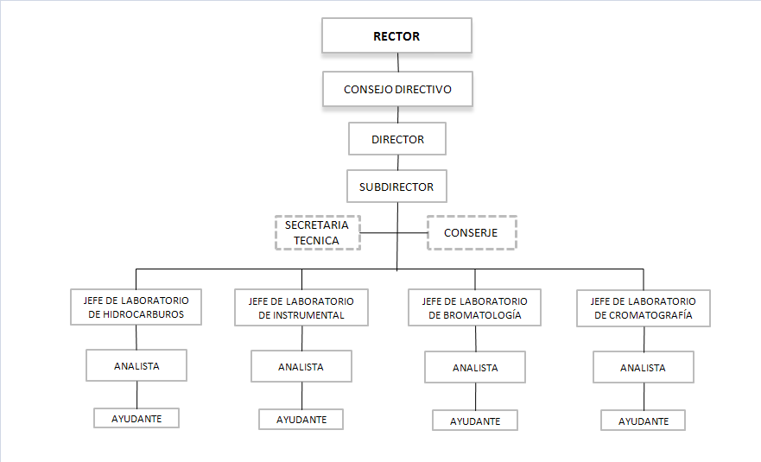

FUENTE: INFORMACIÓN DEL INSTITUTO

CAPÍTULO III
- ENFOQUE ESTRATÉGICO

Introducción
En este capítulo se hace fundamentalmente un análisis de los factores internos y externos de la organización, estos factores son: las oportunidades y amenazas, las fortalezas y debilidades, los Stakeholders, el mercado y la competencia.

Para crear una nueva estrategia se utilizará la metodología del océano azul, que permitirá identificar los factores de competencia necesarios para mejorar y a su vez incrementar el actual segmento de mercado, rediseñando la actual.

Todo lo anterior se lo realiza para identificar temas importantes y relevantes que finalmente ayudarán a desarrollar los temas estratégicos, los cuales permitirán establecer la estrategia empresarial más adecuada.

Definición deL Negocio DE LA EMPRESA

Para lograr esta definición, se realizó un análisis (Anexo #1), que ayudó a establecer en qué tipo de negocio se encontraba el Instituto de Educación, a continuación se detalla el análisis.

El Instituto de Educación se define como una organización que se desempeña en el campo de la prestación de servicios de análisis, asesoramiento y estudios de control de calidad en materia prima y desarrollo de productos alimenticios, pesticidas, fungicidas e hidrocarburos, aplicando métodos y estándares de calidad, sus clientes son personas naturales y empresas de los diferentes sectores.

El Instituto de Educación se compromete a entregar informes de análisis y estudios exactos realizados con la normativa legal respectiva; para dar cumplimiento a esto el Instituto proporcionará a sus analistas las herramientas necesarias para que puedan desarrollar los análisis y estudios de la mejor manera, en un ambiente de trabajo acogedor para que los proyectos y análisis que surjan se lleven a cabo con el mayor de los éxitos.

Los factores claves de éxito son: personal altamente calificado y comprometido, tecnología en equipos de laboratorio, materiales, instrumentos y reactivos disponibles al momento de realizar análisis

El Instituto considera competidores a todo laboratorio que surja para prestar el mismo servicio que los suyos, pero no representan un peligro porque sus clientes los buscan por su prestigio y confianza en resultados.

análisis foda

Oportunidades y Amenazas-Análisis PEST
En el análisis PEST se conocerá las oportunidades y amenazas del Instituto de Educación, bajo cuatro factores que son: Político, Económico, Socio-Cultural, Tecnológico.

El personal del Instituto de Educación llevó a cabo una lluvia de ideas, para definir los eventos que podrían afectar al Instituto, luego se procedió a ubicar estos datos de acuerdo a los factores antes mencionados del Análisis PEST (Anexo # 2); con la finalidad identificar y darle la importancia adecuada a las oportunidades y amenazas de mayor relevancia se realizó la Matriz Probabilidad-Difusión (Anexo # 3). A continuación se presenta las potenciales oportunidades y amenazas detectadas en los pronósticos de cada factor analizado:
PronÓstico Económico
Amenazas:
- Costos de reactivos.
- Reestructuración de sueldos.
- Costos altos al adquirir materiales y equipos.

PronÓstico TecnolÓgico
Oportunidades
- Desarrollo de energías alternativas.
Amenaza:
- Evolución Tecnológica de equipos de laboratorio.

Pronóstico Socio-Cultural:
Oportunidades
- Prestigio de la universidad.
- Desarrollo de cultura de cuidado del medio ambiente.
Amenaza:
- Falta de conocimiento de las empresas al realizar controles de calidad.

Pronóstico PoLÍTICO:
Oportunidades:
- Normativa Legal.
- Existencias de planes de desarrollo gubernamentales en beneficio del medio ambiente.

Fortalezas y Debilidades- Cadena de Valor

Para poder determinar las limitaciones y las ventajas que tiene el instituto se realizó una lluvia de ideas a lo largo de la cadena de valor, luego del análisis y discusión de ideas se llegó a determinar cuáles son las principales fortalezas y debilidades que posee el Instituto.

FORTALEZAS
- La normativa que define el procedimiento de los diferentes análisis, no exige tecnología en equipos.
- Prestigio por credibilidad y exactitud en informe de resultados de análisis e informes de control de calidad.
- Resultados de análisis comunicados inmediatamente.
- Atención personalizada al momento de receptar y entregar análisis e informes, para así aclarar dudas del cliente.
- Capacidad para poder generar, ejecutar, implementar y evaluar proyectos de interés social, comunitario y particular.

DEBILIDADES
- Falta de personal con experiencia en la realización de análisis, para apoyo del analista al momento de realizar visitas técnicas a empresas.
- Deficiencia en la integración y relaciones interpersonales, que afecta al trabajo de grupo.
- Falta de actualización en equipos de análisis para investigación y prestación de servicios.
- Falta de equipos de protección personal.
- Desconocimiento de la población sobre los servicios que presta el Instituto.
- Falta de estrategias en la difusión de los servicios que presta el Instituto y de su capacidad para poder generar, ejecutar implementar y evaluar proyectos de interés social, comunitario y particular.

Estrategias derivadas del análisis FODA
Una vez establecidas las oportunidades y amenazas junto con las fortalezas y debilidades, se crearán una serie de alternativas estratégicas. Las alternativas estratégicas derivadas de este análisis son:

Estrategias FO
- Aumentar la cartera de clientes aprovechando el desarrollo de una cultura medioambiental.
- Crear y gestionar proyectos de interés social con apoyo del gobierno.
- Realizar un estudio de factibilidad de la implantación de las diferentes normativas legales que podrían mejorar el servicio que presta el Instituto.

Estrategias FA
- Establecer políticas de incentivos de acuerdo a la producción del laboratorio.
- Establecer convenios de pago con proveedores, para facilitar la adquisición de insumos para los laboratorios.
- Concienciar al mercado sobre el beneficio que ofrece un control de calidad óptimo.

Estrategias DO
- Crear programa de capacitación para que los estudiantes de nivel superior de la carrera, desarrollen sus habilidades en los laboratorios, y puedan formarse como personal de apoyo.
- Gestionar adquisición de mobiliario y equipo de protección personal para mejorar el ambiente de trabajo.
- Diseñar e implementar una agresiva campaña publicitaria en la que se de a conocer los servicios que presta el instituto.
Estrategias DA
- Incentivar el trabajo en grupo a través de actividades de recreación.

Análisis del mercado y la competencia

Para realizar el análisis del mercado y la competencia se ha utilizado el modelo de las cinco fuerzas de Porter que consiste en identificar el nivel de poder que posee cada factor: el poder de los proveedores, el poder de los compradores, las barreras de entrada de nuevos competidores, la intensidad de la competencia y la presencia de sustitutos. (Anexo # 4).

De acuerdo a cada situación importante que pueda afectar la constitución de sus objetivos se elaborará una estrategia para equilibrarla.

En el análisis se presentaron las siguientes situaciones y estrategias:
Entrada de nuevos competidores: en el campo del servicio de análisis existe un gran número de competidores que ofrecen todos o parte de los análisis que ofrece el instituto, por ello la estrategia es ofrecer rapidez y exactitud en los resultados.

Poder de Proveedores: el poder de los proveedores es alto porque hay pocos proveedores de donde elegir. Por ello la estrategia a implantar sería llamar a concurso para la entrada de nuevos proveedores.

Poder de los Clientes: los clientes no tienen un poder alto porque acuden a realizar los análisis por el prestigio del que goza el laboratorio. Por ello el Instituto ha decidido aprovechar esta ventaja para captar más clientes brindando un servicio personalizado.

Productos Sustitutos: actualmente algunas empresas han implementado laboratorios en sus instalaciones, por lo que dejaron de enviar sus análisis al laboratorio. Por ello el instituto desea implementar un nuevo servicio el cual es: Brindar asesoramiento para el manejo de equipos de laboratorio.

Intensidad de la Competencia: existen muchos laboratorios que prestan los mismos servicios de análisis, pero a pesar de esto el número de análisis no ha disminuido representativamente. Por ello la estrategia propuesta es incursionar en el mercado de asesoramiento pre y post- análisis para así ayudar al cliente a mejorar los resultados de los análisis.

Análisis de los Stakeholders

Los Stakeholders pueden ser internos y externos, los internos son aquellos que se encuentran involucrados en los procesos de la empresa como: directivos, personal administrativo, etc., los externos están formados por grupos externos a la organización como proveedores, clientes, etc. A continuación se muestran los stakeholders internos y externos identificados en el Instituto.
Stakeholders Internos
- Autoridades (Director-Subdirector)
- Personal Administrativo
- Analistas
Stakeholders Externos
- Clientes
- Proveedores
- Autoridades (Rector-Vicerrectores)

Utilizando el análisis de la Matriz Influencia – Poder se puede identificar a los principales Stakeholders del Instituto (Anexo # 5), para ello hay que identificar los conceptos de influencia que es el grado de intervención en la toma de decisiones o en la elección de estrategias en la organización; y poder que es el grado de intervención, disponibilidad de medios o autoridad para garantizar el logro de los resultados de la organización. Esta matriz maneja una escala del 1 al 5 donde 5 es el mayor grado de influencia y poder mientras 1 es lo contrario, para efecto de este análisis se tomará en cuenta los Stakeholders que se sitúen por encima de 3 tanto en poder como en influencia.

Este análisis dio como resultado:
- Autoridades
- Directivos(Director)
- Clientes
- Proveedores

Luego de identificar los principales Stakeholder se puede identificar cuáles son sus necesidades y su grado de satisfacción.

Una vez identificados los principales stakeholders, se procede a determinar sus necesidades prioritarias e identificar el grado de satisfacción actual con el desempeño del Instituto, para poder determinar estrategias que ayudarán a elevar sus niveles de satisfacción. A continuación se presentan los resultados:

Stakeholder: Autoridades
Al hablar de Autoridades en el Instituto se hace referencia al Rector de la Universidad (Anexo # 6), entre sus principales requerimientos están:
- Contribución del Instituto a la imagen de la Universidad.
- El aporte del Instituto al desarrollo económico y ambiental del Ecuador.
- Impulsar el cuidado del medioambiente.
- Impulsar el desarrollo de la investigación en las áreas del Instituto.
El Rector considera que todos los requerimientos tienen una prioridad del 100%, de los cuales sólo se encuentra totalmente satisfecho con el aporte del Instituto a la imagen de la Universidad, y por ello el Instituto ha elaborado las siguientes estrategias:
- Desarrollar una campaña para impulsar el cuidado del medio ambiente.
- Incentivar la creación de proyectos de investigación en las áreas del Instituto.

Stakeholder: Directivos
Al hablar de Directivos se hace referencia al Director del Instituto, el cual manifestó que sus principales requerimientos son:
- Cumplimiento y puntualidad.
- Organización al realizar sus actividades.
- Requerimiento de recursos con tiempo.
- Rapidez en la ejecución de las tareas.
- Iniciativa.
- Innovación.
- Colaboración.

El Director considera una prioridad de 100% para el cumplimiento y puntualidad y el requerimiento de recursos con tiempo, y al resto de requerimientos le dio una prioridad de 60%. Por ello se establecieron las siguientes estrategias para mejorar el nivel de satisfacción:
- Establecer una forma de gratificar el cumplimiento de las tareas.
- Incentivar la innovación e iniciativa a través de bonificaciones.

Stakeholder: Proveedores
Los proveedores son aquellos que proveen de los materiales, equipos y reactivos para poder llevar a cabo el servicio de análisis. Los principales requerimientos que manifestaron los proveedores del Instituto son:
- Pago a tiempo.
- Especificaciones detalladas.
- Solicitud de cotización a tiempo.
- Canal de comunicación directo, sin intermediarios.

Por ello el Instituto planea implementar dos estrategias para poder cumplir con estos requerimientos:
- Implementar la verificación de especificaciones con los proveedores.
- Gestionar la autorización para poder realizar la compra directamente.

Stakeholder: Clientes
Los clientes son aquellos que acuden a comprar los servicios que presta el Instituto, en éstos se identificaron los siguientes requerimientos:
- Precio.
- Rapidez en la entrega de resultados.
- Discreción.
- Atención Inmediata.
- Facilidades de Pago.
Por ello el Instituto, planea implantar las siguientes estrategias para suplir o mejoras estas necesidades de sus clientes:
- Realizar un estudio de precios para definir el precio más adecuado y competitivo en el mercado.
- Reducir el tiempo de entrega de los resultados.
- Establecer una política de créditos.

ESTRATEGIA DEL OCÉANO AZUL

De lo expuesto en el capítulo uno, la estrategia del océano azul busca crear una manera innovadora de atraer al mercado, haciendo las cosas bien pero diferentes, esto permitirá que el Instituto se diferencie en el mercado aplicando una estrategia diferente e innovadora.

Para aplicar una estrategia de océano azul primero se compara con el mercado actual, luego se identifican mejoras que se tomarán en cuenta para la nueva estrategia, con esto se puede incrementar el número de clientes. Para el efecto, es necesario explorar las seis vías de océanos azules a fin de redefinir la estrategia actual.

Definición del cuadro estratégico actual

El cuadro estratégico actual permite identificar cuáles son los factores prioritarios a cambiar en la nueva estrategia, estos factores surgen de comparar la curva de valor de una empresa con otra del mercado. La curva de valor es aquella que se traza para identificar el nivel de rendimiento de una empresa en relación a la competencia en cada uno de los factores definidos.

El Instituto ha identificado los factores con los que se compara con sus competidores en el mercado actual, estos factores son:
- Laboratorios Certificados con ISO 17025.
- Análisis confiables y exactos.
- Rapidez en la entrega de resultados.
- Costos de Análisis.
- Prestigio del Laboratorio.
- Variedad de Análisis.
- Asesoramiento antes de la realización.
- Estudios Ambientales.

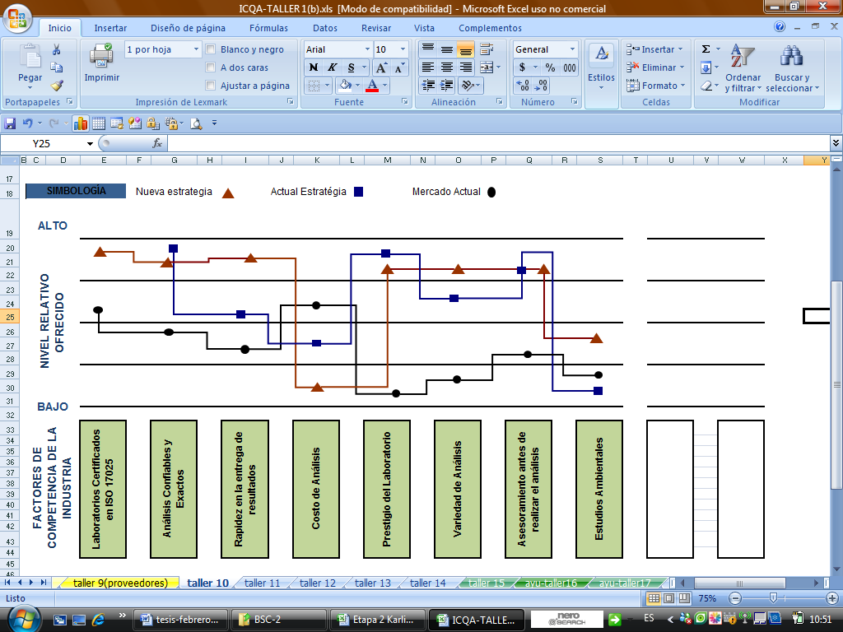
Figura # 3.1
CUADRO ESTRATÉGICO ACTUAL

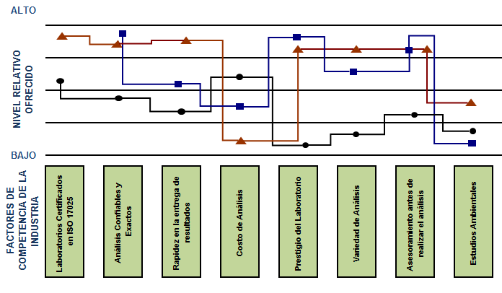

FUENTE: INFORMACIÒN DEL INSTITUTO

Definición del océano azul

Para poder definir un océano azul se deben analizar en conjunto las seis vías de océano azul y los niveles de no clientes.

Primero se deben definir los niveles de no clientes, para poder saber cuál es el cliente en el que se debe enfocar, luego de definir el no cliente se deben explorar las seis vías de océanos azules que van a permitir ofrecer un servicio que cubra los requerimientos de los no clientes, para así poder incrementar la cartera de clientes.

Definición de los no clientes
Para definir los no clientes el Instituto los ha dividido en tres grupos, y, además se detallarán a los clientes actuales de la siguiente manera:
Figura # 3.2
DEFINICIÓN DE NO CLIENTES

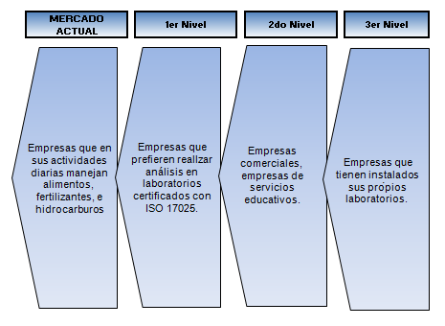
FUENTE: INFORMACIÓN DEL INSTITUTO

El segmento de no clientes al que la empresa debe enfocarse son los que están en el primer nivel, empresas que prefieren realizar sus análisis en Laboratorios Certificados, los no clientes de segundo nivel son empresas comerciales y servicios de educación; estos dos niveles de no cliente son aquellos que ahora no utilizan los servicios de análisis que presta el instituto, pero una vez aplicada una nueva estrategia permitirá captar estos dos mercados.

Exploración de las seis vías para crear océanos azules

Existen seis vías para crear océanos azules y estas son:
- Explorar industrias alternativas.
- Explorar grupos estratégicos dentro de cada sector.
- Explorar la cadena de compradores.
- Explorar ofertas complementarias de productos y servicios.
- Explorar el atractivo funcional y emocional para los compradores.
- Explorar la dimensión del tiempo.
Una vez analizadas las seis vías para crear océanos azules, se identificó ciertos elementos que pueden ayudar a ofrecer un servicio que cubra los requerimientos de los no clientes.

La estrategia que se va a utilizar es explorar ofertas complementarias, para esto el Instituto va a ofrecer servicio de asesoramiento pre y post análisis, es decir va a asesorar a sus clientes para que realicen el examen más adecuado de acuerdo al resultado que desean, y en servicio post análisis entregará resultados con sugerencias para mejorar este resultado y si el cliente lo solicita se hará un seguimiento de los resultados y la implantación de sugerencias.

Redefinición del cuadro estratégico
Para redefinir el cuadro estratégico se usará la matriz de las cuatro acciones, que son: eliminar, reducir, crear e incrementar. Una vez que se han analizado las seis vías para la creación de un océano azul se aplica la matriz antes mencionada, con esta matriz se puede eliminar o reducir los factores que no se consideran importantes para la estrategia y crear o incrementar factores que ayuden a captar más clientes.
Figura # 3.3
MATRIZ DE CUATRO ACCIONES

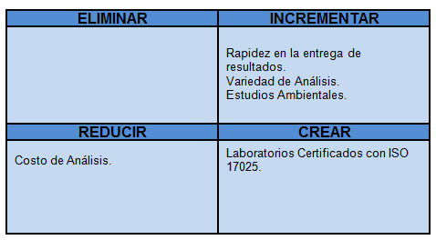
FUENTE: INFORMACIÓN DEL INSTITUTO

Mensaje central de la propuesta de valor
La propuesta de valor es la promesa implícita que el Instituto hace a sus clientes al entregar productos y servicios que poseen un conjunto de características muy particulares. El mensaje central de nuestra propuesta de valor es:
Resultados de análisis químicos confiables y exactos en el menor tiempo posible.

Evaluación del grado de utilidad para los clientes
En la evaluación del grado de utilidad para los clientes se analizan los principales obstáculos detectados en la industria, la capacidad de la actual y de la nueva estrategia para resolver los obstáculos que se detectan a lo largo del ciclo del comprador (Anexo # 7).

A continuación se especificará las seis etapas del ciclo del comprador y las seis palancas de la utilidad del cliente:
Etapas del ciclo del comprador
- Compra.
- Entrega.
- Uso.
- Complemento.
- Mantenimiento.
- Eliminación.

Palancas de la utilidad
- Productividad para el cliente.
- Simplicidad.
- Comodidad.
- Riesgo.
- Diversión e imagen.
- Amabilidad con el medio ambiente.

Los obstáculos que se han detectado son:
- La productividad del cliente en cuanto al uso del informe no ofrece información relevante para la toma de decisiones.
- La productividad del cliente en cuanto al mantenimiento de los resultados, ya que en caso de que el porcentaje alcanzado en relación al estándar es el adecuado, el informe no indica cómo mantener estos resultados.

Obstáculos resueltos por la actual estrategia
- Ofrece simplicidad en el uso porque a través de comparaciones entre lo real y el estándar, permite saber a simple vista que tan bien se encuentra el resultado obtenido con respecto a lo estándar o regulado en el mercado.
- Comodidad con respecto al uso porque desde el momento en que está listo el informe del análisis, el cliente puede acceder a una copia por vía fax o e-mail, hasta obtener el resultado original firmado por el Director del Instituto y con el sello seco del Instituto, que da validez al resultado del análisis.

Obstáculos resueltos por la nueva estrategia
Con la nueva estrategia se puede resolver los siguientes obstáculos:
- Se ofrecerá servicio de recolección de muestras y entrega de resultados a domicilio, para así facilitar al cliente la entrega y recepción del servicio.
- Se ofrecerá servicio de asesoría pre y post-análisis, el servicio pre-análisis será para sugerir al cliente el análisis a realizar para obtener el mejor resultado, y el post análisis ayudará al cliente a mantener los resultados o a mejorarlos según el caso. Este mismo servicio ayudará al cliente a ser más amable con el medio ambiente en el caso de que sea análisis o estudios ambientales. Además de eliminar riesgos en la interpretación y mejora de los resultados.

DECLARACIÓN DE MISIÓN Y VISIÓN

Declaración de la Misión
La misión es una declaración del propósito que sigue el Instituto, involucra las acciones actuales de la empresa, necesidades de los clientes y la forma en la cual la empresa las cubre, la misión es la razón de ser del Instituto.

Para definir la misión del Instituto se realizó un estudio denominado el ADN de la misión (Anexo # 8), el cual es un cuestionario que permite conocer aspectos de la organización. A continuación se presenta la información obtenida:

El Instituto tiene Laboratorios que se dedican a realizar análisis químicos de muestras y estudios medioambientales, se diferencia de otros centros o Laboratorios por la variedad de análisis y atención personalizada, además de contar con el prestigio y aval de una universidad reconocida a nivel nacional e internacional, con personal capacitado y análisis adecuados, brindan un beneficio a la sociedad. Con esta información se puede definir la misión del Área de Servicios del Instituto.
"Asesorar a sus clientes en la realización de análisis químicos y mejoramiento de resultados.

Declaración de la Visión

La visión es una declaración expresa de lo que se quiere llegar a ser en un tiempo determinado, debe ser acorde a la realidad y entendida por todos.

Para definir la visión de los Laboratorios del Instituto, al igual que en la misión se realizó un cuestionario. A continuación se presenta los resultados obtenidos en el cuestionario:

El Instituto dentro de cinco años quiere ser el Laboratorio más solicitado en la realización de análisis químicos y estudios medioambientales, ofreciendo a sus clientes variedad de análisis, desarrollados con personal capacitado y asesorando personalmente para que se realice el análisis adecuado a la muestra, asegurando el cumplimiento de valores como discreción, respeto, responsabilidad además de los cuidados adecuados en el tratamiento de la muestra para asegurar que los resultados de análisis sean reales y confiables. A continuación se procederá a elaborar la visión del Área de Servicios del Instituto (Laboratorios de Análisis Químico).
"Con responsabilidad y discreción ser el laboratorio líder en la realización de análisis químicos y medioambientales"

TEMAS ESTRATÉGICOS

Los temas estratégicos son los componentes claves que formarán la estrategia empresarial, se crean realizando un resumen del análisis FODA, las necesidades de los stakeholders, el análisis del mercado y la competencia, la propuesta de valor y de la declaración de la Misión y la Visión.

Para definir los temas estratégicos el Instituto agrupó los componentes de los temas estratégicos realizados anteriormente, y una vez agrupados se les dio un nombre por grupo, de esto resultaron cuatro temas estratégicos fundamentales. A continuación se presentan los temas estratégicos clasificados.

TABLA III.I
TEMAS ESTRATÉGICOS
TEMA ESTRATÉGICO | DESCRIPCIÓN / COMPONENTES
MEJORAR RENTABILIDAD | Brindar servicio personalizado.
MEJORAR RENTABILIDAD | Reducir el tiempo en entrega de los resultados.
MEJORAR RENTABILIDAD | Implementar un nuevo servicio de capacitación en el manejo de equipos de Laboratorio.
MEJORAR RENTABILIDAD | Establecer una política de créditos para clientes constantes.
MEJORAR RENTABILIDAD | Prestar servicio pre y post-análisis.
INCREMENTAR CARTERA DE CLIENTES | Desarrollar una cultura de cuidado del medio ambiente.
INCREMENTAR CARTERA DE CLIENTES | Concienciar al mercado sobre el beneficio que ofrece un control de calidad óptimo.
INCREMENTAR CARTERA DE CLIENTES | Crear una agresiva campaña publicitaria en la que se dé a conocer los servicios que presta el Instituto.
INCREMENTAR CARTERA DE CLIENTES | Crear y gestionar proyectos de interés social con apoyo del gobierno.
MEJORAR CLIMA Y AMBIENTE LABORAL | Incentivar el trabajo en grupo a través de actividades de recreación.
MEJORAR CLIMA Y AMBIENTE LABORAL | Crear programas de capacitación para que los estudiantes desarrollen sus habilidades en el laboratorio realizando análisis.
MEJORAR CLIMA Y AMBIENTE LABORAL | Gestionar adquisición de equipos de protección personal.
MEJORAR CLIMA Y AMBIENTE LABORAL | Establecer una forma de gratificar el cumplimiento de las tareas.
MEJORAR CLIMA Y AMBIENTE LABORAL | Incentivar la innovación e iniciativa a través de bonificaciones.
MEJORAR CLIMA Y AMBIENTE LABORAL | Establecer política de incentivos de acuerdo a la producción del laboratorio.
MEJORAR CLIMA Y AMBIENTE LABORAL | Gestionar adquisición de mobiliario.
MEJORAR RELACIÓN CON PROVEEDORES | Establecer convenios de pago con proveedores, para facilitar la adquisición de insumos para los laboratorios.
MEJORAR RELACIÓN CON PROVEEDORES | Gestionar la autorización para poder realizar las compras directas.
MEJORAR RELACIÓN CON PROVEEDORES | Implementar la verificación de especificaciones con los proveedores.

FUENTE: INFORMACIÒN DEL INSTITUTO

Luego de haber definido los temas estratégicos se utilizará la “Matriz de cobertura de los temas estratégicos” para evaluar la consistencia entre los temas estratégicos y el resultado de todos los análisis que incluyen: el FODA, los Stakeholders, las cinco fuerzas de Porter y la estrategia. Como se puede observar en el Anexo # 9, la consistencia entre los temas estratégicos y los análisis realizados es de un 92.86%.

VALORES ORGANIZACIONALES
Los valores organizacionales son las convicciones que representan la forma de ser de una organización. En el Instituto se han identificado los siguientes valores organizacionales:
- Ética.
- Responsabilidad.
- Calidad.
- Honestidad.
- Puntualidad.
- Honorabilidad.
- Credibilidad.
- Cautela.

Luego de haber definido los valores organizacionales se utilizará la “Matriz de cobertura de los valores organizacionales” para evaluar la consistencia entre los valores organizacionales con los temas estratégicos. Como se puede observar en la figura la consistencia entre los temas estratégicos y los valores organizacionales es de un 89.04%

FIGURA # 3.4
MATRIZ DE COBERTURA DE VALORES ORGANIZACIONALES

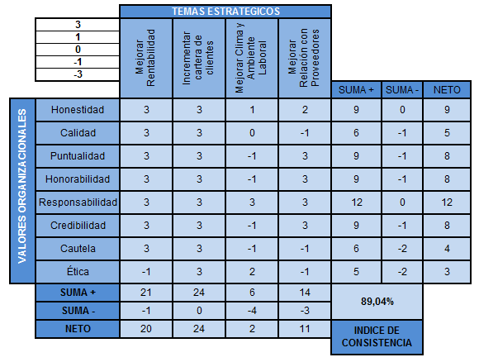

FUENTE: INFORMACIÓN DEL INSTITUTO

CAPÍTULO IV

4. TRASLADO AL BALANCED SCORECARD

INTRODUCCIÓN

Una vez realizado el enfoque estratégico, se tiene que elaborar el Balanced Scorecard (BSC), y para esto hay que trasladar los temas estratégicos definidos en capítulos anteriores a las cinco perspectivas estratégicas, de las cuales se derivarán los objetivos estratégicos y a cada objetivo se le crea un indicador que permitirá ver su desempeño.

PERSPECTIVAS ESTRATÉGICAS

Las perspectivas estratégicas ayudarán a crear valor para los principales Stakeholders, estas perspectivas son: Financiera, Clientes, Procesos Internos, Capital Intangible.

Perspectiva de clientes
Para elegir los objetivos estratégicos y seleccionar las propuestas de valor se consideran atributos que ayudan a la empresa a ser diferentes en el mercado, estos atributos son: precio, calidad, disponibilidad, selección funcionalidad y servicio. Las propuestas de valor son las siguientes:
- Establecer política diferenciadora de precios a clientes que utilizan el servicio frecuentemente.
- Certificar los laboratorios con las normas ISO 17025.
- Ofrecer servicio en línea.
- Recolectar muestra y entregar resultados de análisis a domicilio.
- Prestar servicio de asesoramiento post-análisis.
- Crear páginas web para presentar servicios que ofrece el instituto y consultas al instante.

Perspectiva financiera
La perspectiva financiera ayuda a medir la liquidez o rentabilidad de la empresa, entre las principales propuestas de valor constan:
- Incrementar la participación de mercado.
- Incrementar utilidades.

Perspectiva de procesos internos
La perspectiva de procesos internos ayuda a definir la propuesta de valor para los principales procesos en los cuales se debe enfocar la empresa para lograr su estrategia. Los procesos internos se dividen en cinco partes: redes cooperativas, gestión operativa, gestión de clientes, innovación, y procesos reguladores y sociales.
- Procesos de redes cooperativas.
Estos procesos tratan de la integración de la cadena logística. Las propuestas son:
- Promover una cultura Just in time, a través de canales de comunicación con los proveedores y con los analistas.
- Complementar el servicio de análisis con asesoramiento de elaboración de productos.

- Procesos de gestión operativa.
Son procesos que producen y entregan productos y servicios. Las propuestas de valor son las siguientes:
- Optimizar procesos de análisis de las muestras.
- Establecer un sistema de manejo y adquisición de insumos.
- Establecer un sistema de logística, de recepción y envío de muestras.

- Procesos de gestión de clientes.
Estos procesos ayudan a la empresa a mejorar la comunicación y valoración del cliente. Las propuestas de valor son las siguientes:
- Reducir tiempo de respuesta para la prestación de servicios.
- Los reactivos e insumos utilizados en la realización de análisis deben ser de calidad.

- Procesos de innovación
Este proceso ayuda a crear nuevos productos y servicios para la empresa. La propuesta de valor es la siguiente:
- Implementar el servicio de post-venta.

Perspectiva de aprendizaje y crecimiento

También es llamada perspectiva de capital intangible, son los medios que ayudarán a efectuar cambios en una organización. Se ha clasificado en tres partes: capital humano, capital informático y capital organizacional, la parte intangible de las empresas pueden ser: las habilidades, conocimientos y competencias del personal; las bases de datos, redes y sistemas; y la cultura, valores y trabajo en equipo de una organización. Las propuestas de valor para esta perspectiva son:
- Mejorar el nivel de competencia del personal.
- Implementar un sistema de apoyo a la gerencia para la toma de decisiones.
- Fomentar la responsabilidad, honestidad y trabajo en equipo, como cultura organizacional.

TABLA IV.I
PERSPECTIVAS ESTRATÉGICAS
PERSPECTIVA | OBJETIVO
CLIENTES | Establecer una política diferenciadora de precios a clientes frecuentes.
CLIENTES | Toma de muestra y entrega de resultados de análisis a domicilio.
CLIENTES | Prestar servicio de asesoramiento post-análisis.
CLIENTES | Mejorar las ventas mediante la creación de una página web y la promoción de nuevos servicios.
FINANCIERA | Incrementar la participación de mercado.
FINANCIERA | Incrementar utilidades.
PROCESOS INTERNOS | Implementar una cultura de Just in time a través de canales de comunicación con los proveedores y los clientes.
PROCESOS INTERNOS | Optimizar la utilización de los equipos, reactivos e insumos del laboratorio.
PROCESOS INTERNOS | Reducir tiempo de respuesta a las inquietudes de los clientes a través del servicio en línea.
ARENDIZAJE Y CRECIMIENTO | Mejorar el nivel de competencia del personal.
ARENDIZAJE Y CRECIMIENTO | Certificar laboratorio con la Norma ISO 17025.
ARENDIZAJE Y CRECIMIENTO | Fomentar la responsabilidad, honestidad y trabajo en equipo, como cultura organizacional.

FUENTE: INFORMACIÓN DEL INSTITUTO

MAPA ESTRATÉGICO
Los mapas estratégicos enlazan todos los objetivos derivados de las perspectivas estratégicas, estos mapas son presunciones que se formulan para ayudar a la empresa a alcanzar la estrategia planteada.

Para el desarrollo del mapa en la mayoría de los casos, las perspectivas de proceso interno y aprendizaje representan las causas, y el efecto es la perspectiva del cliente, teniendo como impacto las perspectivas de finanzas o la de impacto social. A continuación se mostrará el mapa de rutas estratégicas para los objetivos establecidos del Instituto.
Figura # 4.1
MAPA ESTRATÉGICO Y RUTAS CAUSA EFECTO

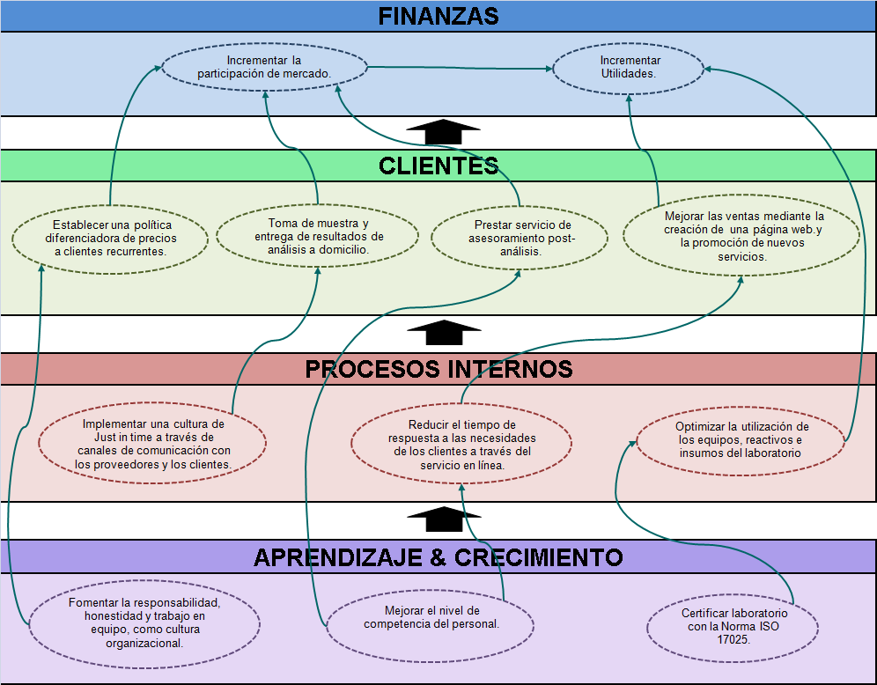
FUENTE: INFORMACIÒN DEL INSTITUTO

INDICADORES ESTRATÉGICOS
En el Sistema de Gestión basado en el Balanced Scorecard es necesario medir el cumplimiento de los objetivos estratégicos con indicadores. Para poder observar con más detalle el desarrollo de indicadores se ha realizado una ficha que resume las principales características del indicador.

Perspectiva Financiera
Dentro de esta perspectiva se encuentran los siguientes objetivos:
- Rentabilidad Total
- Participación del Mercado
A continuación se describen los indicadores de los objetivos.
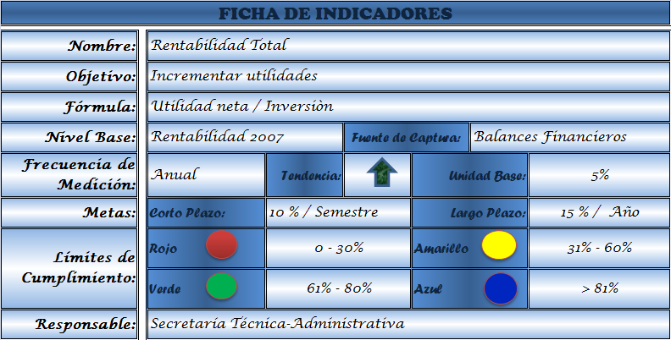

Este indicador evalúa la rentabilidad que genera el Instituto, aunque este no es el fin primordial del mismo, es una parte importante dentro de la composición de sus ingresos, por lo que es importante medirlo y en lo posible aumentarlo. La fuente para obtener los datos son los estados financieros del Instituto.

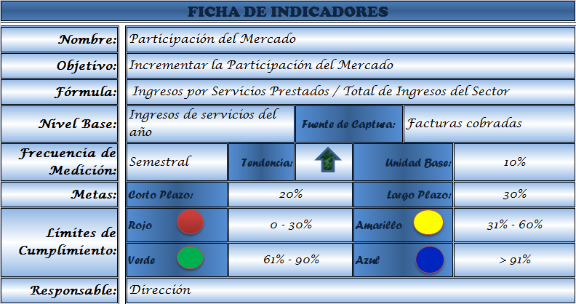
Este Indicador evalúa la participación de mercado de la empresa, el cual es el resultado de los ingresos generados de los servicios prestados por el Instituto y que son comparados con los ingresos del sector donde se desarrolla económicamente el Instituto. Este dato se lo obtiene de las facturas emitidas y a través de las mediciones realizadas por revistas económicas.

Perspectivas de Clientes
Dentro de esta perspectiva se encuentran los siguientes objetivos:
- Establecer política diferenciadora de precios a clientes frecuentes.
- Toma de muestra y entrega de resultados de análisis a domicilio.
- Prestar servicio de asesoramiento post-análisis.
- Mejorar las ventas mediante la creación de una página web y la promoción de nuevos servicios.

A continuación se describen los indicadores de los objetivos.
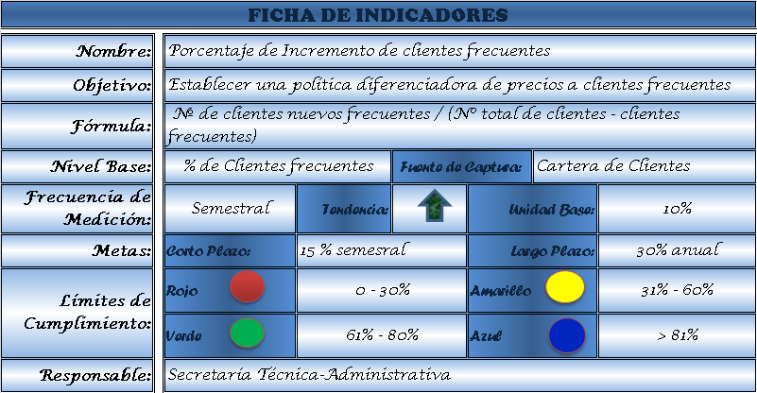

Este indicador evalúa la fidelidad de los clientes y de cierta forma la satisfacción del mismo, a través de este indicador se puede identificar a los clientes más fieles y premiarlos a través de una política de beneficios para los mismos. La fuente de captura de esta información son las solicitudes de contratos.
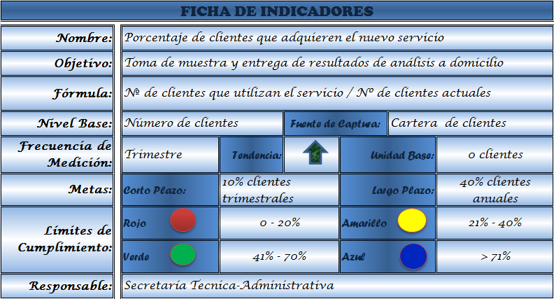
Este indicador evalúa la eficacia del nuevo servicio y la acogida de los clientes por este servicio. La fuente de captura de los datos son las solicitudes de contrato y la cartera de clientes del Instituto.
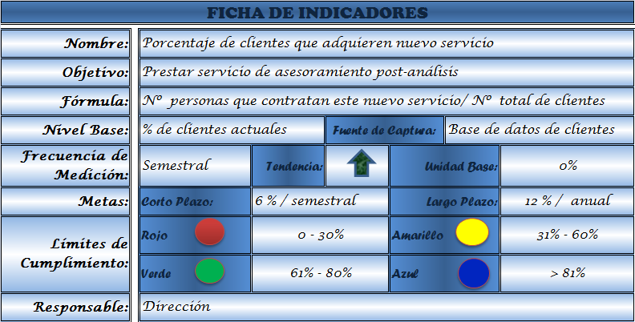
Este indicador evalúa la acogida por parte de los clientes del nuevo servicio ofrecido, además de la gestión del Instituto por desarrollar este objetivo. La fuente de captura de datos son las solicitudes de contrato y la cartera de clientes.
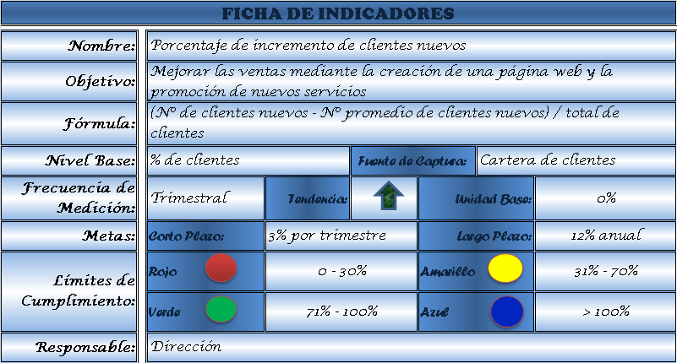

Perspectivas de Procesos Internos
Dentro de esta perspectiva se encuentran los siguientes objetivos:
- Implementar una cultura Just in time a través de canales de comunicación con los proveedores y los clientes.
- Reducir el tiempo de respuesta a las necesidades de los clientes a través del servicio en línea.
- Optimizar la utilización de los equipos, reactivos e insumos del laboratorio para reducir tiempo.

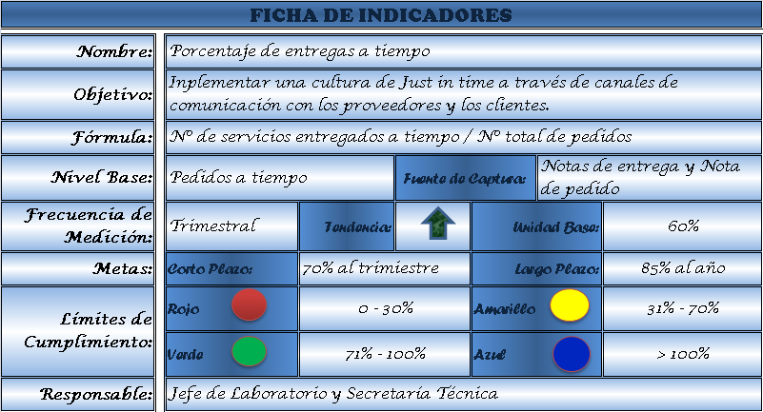
Este indicador evalúa la capacidad de la empresa para entregar los pedidos en el tiempo especificado o requerido por el cliente. La tendencia de este indicador es hacia arriba y la fuente de captura los contratos y la entrega de informe.
Para el objetivo “Optimizar la utilización de los equipos, reactivos e insumos del laboratorio” se definieron dos indicadores. A continuación se describe cada uno de los indicadores.
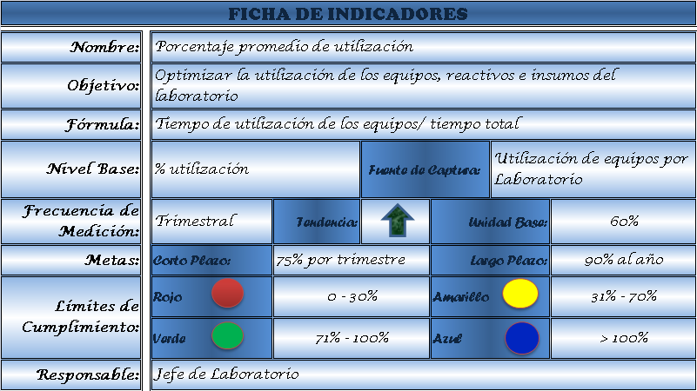
Este indicador evalúa la eficacia del Instituto en la utilización de los recursos disponibles, refiriéndose con recursos a los equipos utilizados para la prestación de servicios. La fuente de captura son los análisis requeridos por cada laboratorio y los equipos utilizados en los mismos. La medición de este indicador es trimestral y la tendencia del mismo es hacia arriba.
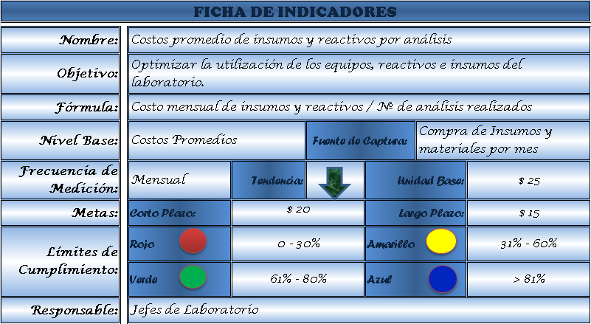

Este indicador evalúa la habilidad de la empresa para reducir el costo de los insumos utilizados en la prestación de los servicios, a través de convenio con proveedores.
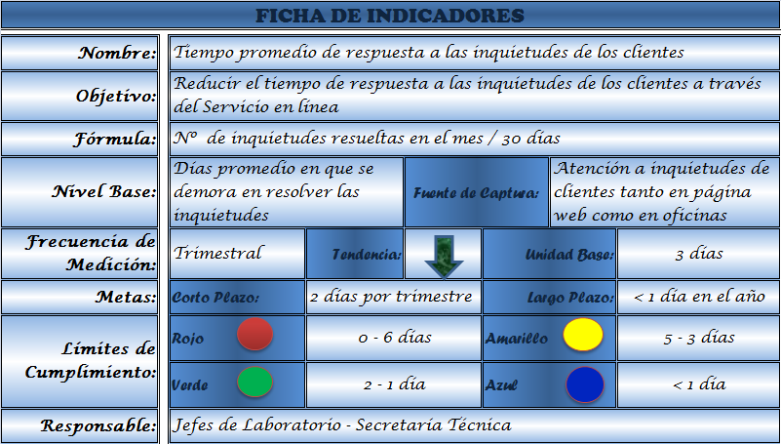

Este indicador evalúa la capacidad de respuesta del Instituto a las necesidades de los clientes, su tendencia es hacia abajo y por lo tanto se debería reducir el tiempo de atención a las solicitudes. La fuente de captura de información es el buzón de sugerencias, email, etc.

Perspectiva de Aprendizaje & Crecimiento
Dentro de esta perspectiva se encuentran los siguientes objetivos:
- Certificar los laboratorios con la Norma ISO 17025.
- Mejorar el nivel de competencia del personal.
- Fomentar la responsabilidad, honestidad y trabajo en equipo, como crear y mantener una cultura organizacional.
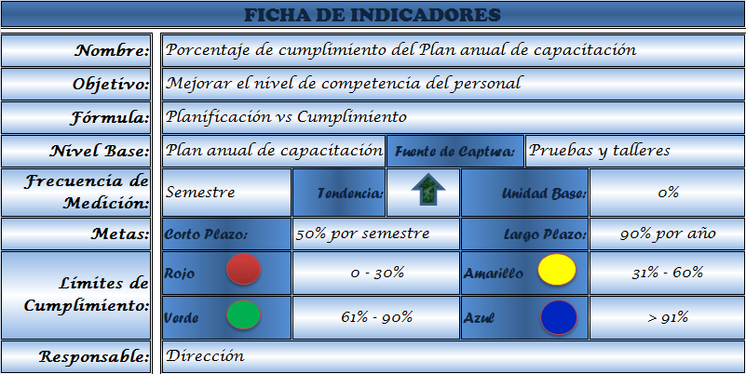
Este indicador evalúa la gestión de la institución en lo que respecta a la capacitación y desarrollo del personal. Para medir este indicador se hace referencia al plan anual de capacitación.
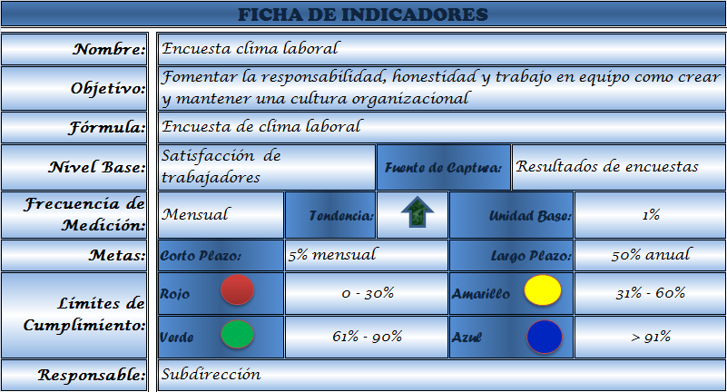

Este indicador evalúa el clima laboral de la empresa y su gestión para fomentar y crear un clima laboral favorable para los colaboradores. Para medir este indicador se decidió realizar una encuesta de clima laboral cada semestre.
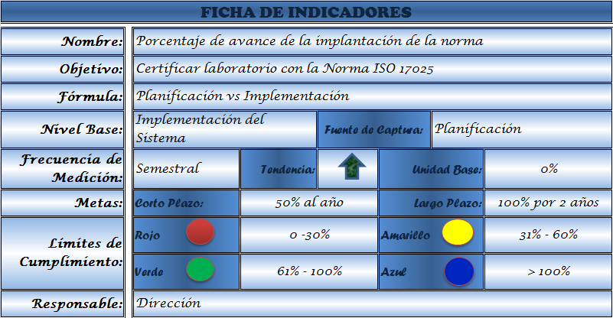

Este indicador mide el porcentaje de avance en la implementación del Sistema de Calidad para los laboratorios. La tendencia de este indicador es hacia arriba y la fuente de información es el sistema diseñado y las reuniones establecidas para indicar el avance del mismo.

TABLA IV.II INDICADORES ESTRATÉGICOS

 | PERSPECTIVA | OBJETIVO | KPI
1 | Financiera | Incrementar la participación de mercado. | Número de clientes nuevos.
2 | Financiera | Incrementar Utilidades. | Rentabilidad Total.
3 | Cliente | Establecer Política de descuentos a clientes frecuentes. | % Incremento de clientes Frecuentes.
4 | Cliente | Toma de muestra y entrega de resultados de análisis a domicilio. | % de Clientes que adquieren nuevo servicio.
5 | Cliente | Prestar servicio de asesoramiento post-análisis. | % de Clientes que adquieren nuevo servicio.
 | Cliente | Mejorar las ventas mediante la creación de una página web y la promoción de nuevos servicios. | % de incrementos de clientes nuevos
7 | Procesos Internos | Implementar una cultura just in time a través de canales de comunicación con los proveedores y analistas | % de entrega a tiempo.
8 | Procesos Internos | Optimizar la utilización de los equipos, reactivos e insumos del laboratorio | % promedio de utilización.
8 | Procesos Internos |  | Costo promedio de insumos y reactivos por análisis.
10 | Procesos Internos | Reducir el tiempo de respuesta a las inquietudes de los clientes a través del servicio en línea. | Tiempo promedio de respuesta a las inquietudes de los clientes.
11 | Aprendizaje y Crecimiento | Mejorar el nivel de competencias del Personal. | % de Cumplimiento del Plan de Capacitación.
12 | Aprendizaje y Crecimiento | Fomentar la responsabilidad, honestidad y trabajo en equipo, como cultura organizacional. | Encuesta de clima laboral.
13 | Aprendizaje y Crecimiento | Certificar Laboratorios con las Normas ISO 17025. | % de avance de la Implementación de la Norma.

FUENTE: INFORMACIÓN DEL INSTITUTO

INICIATIVAS ESTRATÉGICAS

Las iniciativas son metas a corto plazo que están alineadas con los objetivos estratégicos garantizando los resultados que el Instituto busca, estas iniciativas son proyectos que el Instituto debe impulsar para lograr la consecución de los objetivos. Las iniciativas estratégicas que se plantearon fueron las siguientes:

- Establecer campaña publicitaria.
- Establecer un plan de reingeniería de procesos.
- Captar clientes para el servicio post – análisis.
- Adoptar una cultura de calidad.
- Implementar servicio a domicilio.
- Explorar posibilidades de integración vertical.
- Establecer un sistema de logística.
- Mejorar la atención al cliente.
- Establecer un programa de capacitación continua.
- Mejorar el ambiente laboral.
- Mejorar la relación cliente – proveedor – empresa.
Después de haber definido estos posibles proyectos se los evalúa en la “Matriz de impacto de las iniciativas estratégicas” (Anexo # 10) el cual sirve para avaluar el grado de impacto de los proyectos que se han propuesto con la cobertura de éstos sobre los objetivos estratégicos planteados. La evaluación de esta matriz se la realiza con puntajes que van de 0 a 9 donde se ordena de mayor a menor el grado de impacto y luego se hace un estudio de impacto vs costo de implantación del proyecto. La misma que se muestra a continuación en el siguiente gráfico.
Figura # 4.2
INICIATIVAS ESTRATÉGICAS

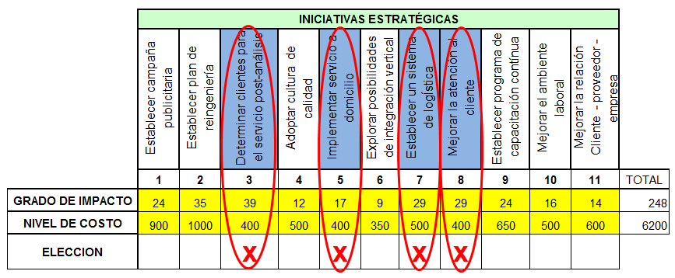
FUENTE: INFORMACIÓN DEL INSTITUTO

De acuerdo al gráfico anterior se puede definir que son cuatro los proyectos que son convenientes implantar en el Instituto. En el siguiente cuadro se muestran los objetivos con cada una de sus iniciativas:

TABLA IV.III
MATRIZ DEL BALANCED SCORECARD
º | PERSPECTIVA | OBJETIVO | KPI | RESP. | NIVEL BASE | META C/T | INICIATIVAS
1 | Financiera | Incrementar utilidades. | Rentabilidad Total. | Secretaría Técnica | 5% | 10% | Mejorar Atención al Cliente.
2 | Financiera | Incrementar la participación del mercado. | Participación del Mercado. | Dirección | 10% | 20% | Mejorar Atención al Cliente.
3 | Clientes | Establecer una política diferenciadora de precios a clientes frecuentes | % Incremento de clientes Frecuentes. | Secretaría Técnica | 10% | 15% | Mejorar Atención al Cliente.
4 | Clientes | Toma de muestra y entrega de resultados de análisis a domicilio. | % de Clientes que adquieren nuevo servicio. | Secretaría Técnica | 0% | 10% | Implementar Servicio a Domicilio.
5 | Clientes | Prestar servicio de asesoramiento post-análisis. | % de Clientes que adquieren nuevo servicio. | Dirección | 0% | 6% | Determinar clientes para el servicio post-análisis
6 | Clientes | Mejorar las ventas mediante la creación de una página web y la promoción de nuevos servicios. | % Incremento de clientes nuevo. | Dirección | 0% | 3% | Implementar Servicio a Domicilio.
7 | Procesos Internos | Implementar una cultura just in time a través de canales de comunicación con los proveedores y los clientes. | % de entrega a tiempo. | Secretaría Técnica y Jefes de Laboratorio | 60% | 70% | Establecer un Sistema de Logística.
8 | Procesos Internos | Optimizar la utilización de los equipos, reactivos e insumos del laboratorio | % promedio de utilización. | Jefes de Laboratorio | 60% | 75% | Mejorar Atención al Cliente.
9 | Procesos Internos | Reducir el tiempo de respuesta a las inquietudes de los clientes a través del servicio en línea. | Tiempo promedio de respuesta a las inquietudes de los clientes. | Secretaría Técnica y Jefes de Laboratorio | 3 días | 2 días | Mejorar Atención al Cliente.
11 | Aprendizaje y Crecimiento | Mejorar el nivel de competencias del personal. | % de Cumplimiento del Plan de Capacitación. | Dirección | 0% | 50% | Determinar clientes para el servicio post-análisis.
12 | Aprendizaje y Crecimiento | Fomentar la responsabilidad, honestidad y trabajo en equipo, como crear y mantener una cultura organizacional. | Encuesta de clima laboral. | Subdirección | 1% | 5% | Mejorar Atención al Cliente.
13 | Aprendizaje y Crecimiento | Certificar laboratorios con las Normas ISO 17025. | % de avance de la Implementación de la Norma. | Dirección | 0% | 50% | Mejorar Atención al Cliente.

FUENTE: INFORMACIÓN DEL INSTITUTO

Todos los proyectos planteados son importantes, pero los que más aportan al desarrollo de la estrategia y de los objetivos son los siguientes:

- Determinar clientes para el servicio de post – análisis
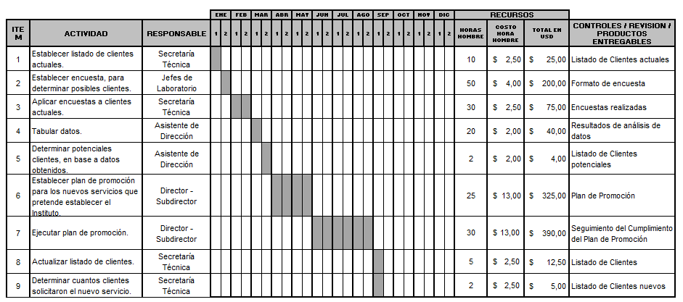
- Implementar servicio a domicilio
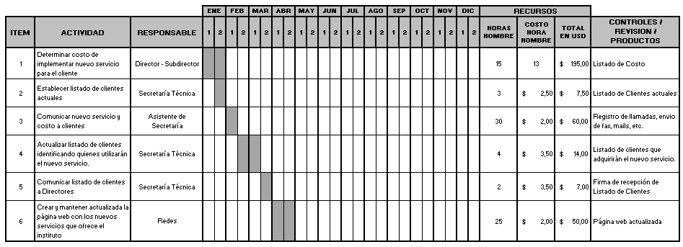
- Mejorar la atención del cliente.
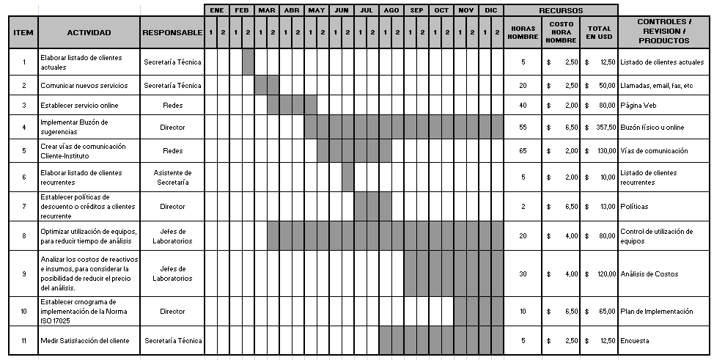

CAPÍTULO V

5. IMPLEMENTACIÓN DEL SISTEMA DE GESTIÓN DE INDICADORES

INTRODUCCIÓN
Se ha desarrollado un software que ayudará con la información del avance de los objetivos a través de indicadores. Este programa, de manera visual, va a permitir realizar un seguimiento del desempeño de cada indicador para así poder tomar decisiones administrativas.

Los indicadores van a ser medidos periódicamente y se calculará el desempeño y la tendencia para evaluar su eficacia y generar reportes, motivos por el cual el software implantado está restringido según el perfil de usuario que se ingrese.

DESEMPEÑO Y TENDENCIA

5.2.1 Desempeño
El desempeño mide la efectividad del indicador que es la relación entre los resultados logrados y las metas propuestas. Existen tres formas de calcular el desempeño de acuerdo al tipo de indicador: negativo, positivo y centrado. Las fórmulas para el cálculo son las siguientes:
TABLA V.I FÓRMULAS DE DESEMPEÑO
TIPO DE INDICADOR | FÓRMULA DE DESEMPEÑO
Positivo | $$D = \frac{ V − B }{ M − B } ∗ \text{100}\text{\%}$$
Negativo | $$D = \frac{ B − V }{ B − M } ∗ \text{100}\text{\%}$$
Centrado | $D = \frac{ V − \text{LI} }{ M − \text{LI} } ∗ \text{100}\text{\%}$ ; $D = \frac{ \text{LS} − V }{ \text{LS} − M } ∗ \text{100}\text{\%}$
D: Desempeño, B: Base, V: Valor, M: Meta, LI: Límite inferior, LS: Límite superior

FUENTE: MATERIAL DEL TÓPICO DE BALANCED SCORECARD

5.2.2 Tendencia
La tendencia determina la dirección, ya sea crecimiento o decrecimiento, del indicador con respecto al valor alcanzado en periodos anteriores. Las fórmulas para el cálculo de las tendencias son las siguientes:
TABLA V.II FÓRMULAS DE TENDENCIA
TIPO DE INDICADOR | FÓRMULA TENDENCIA
Positivo y Negativo | $$\text{Tasa} \text{de} \text{crecimiento} = \frac{ \text{Valor} \text{actual} − \text{Valor} \text{anterior} }{\text{Valor} \text{anterior}} ∗ \text{100}\text{\%}$$
Centrado | $$\text{Tasa} \text{de} \text{crecimiento} = \frac{ \text{Valor} \text{actual} − \text{Meta} }{\text{Meta}} ∗ \text{100}\text{\%}$$

FUENTE: MATERIAL DEL TÓPICO DE BALANCED SCORECARD

DESCRIPCIÓN DEL SOFTWARE
Al ingresar al software se tendrá que escribir el usuario y la contraseña.
Figura # 5.1
INGRESO AL SOFTWARE
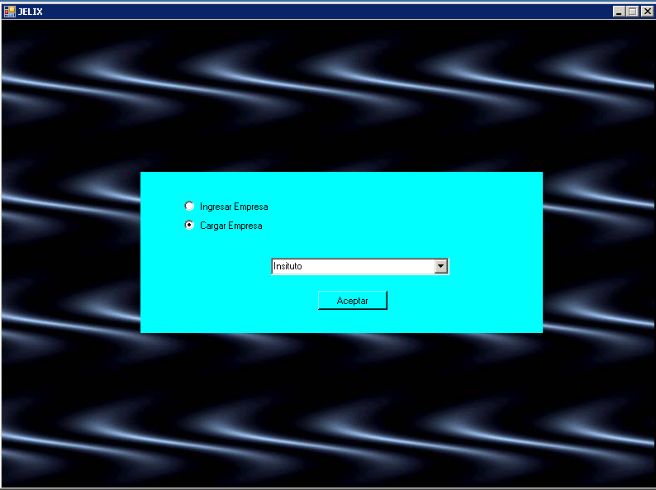
FUENTE: SOFTWARE DEL BSC

Ingresando al programa se observará una barra en la que se enlistarán las siguientes opciones: Descripción Organizacional, Mapa Estratégico, Objetivos Estratégicos, Indicadores y la opción de Salir. Además de constar con algunas indicaciones acerca de los estados de los indicadores y sus tendencias.

Este listado menú permitirá interactuar ya sea con un indicador o varios, implantados para los distintos departamentos o agruparlos para la obtención de un objetivo.

Figura # 5.2
MENÚ DE SOFTWARE JELIX
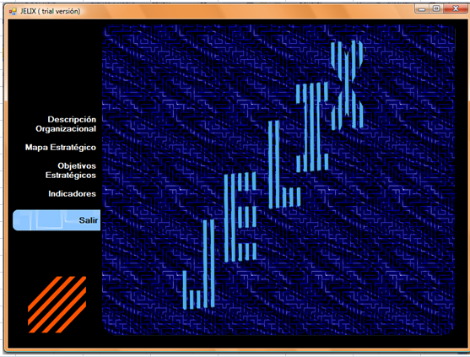
FUENTE: SOFTWARE DEL BSC

Cada ícono del menú principal muestra pantallas en las que se ingresarán los datos de los indicadores a controlar.
En la opción Descripción Organizacional, se puede ingresar datos como misión, visión, Propuesta de Valor, Análisis FODA, Análisis PEST.
Figura # 5.3 MENÚ DESCRIPCIÓN ORGANIZACIONAL
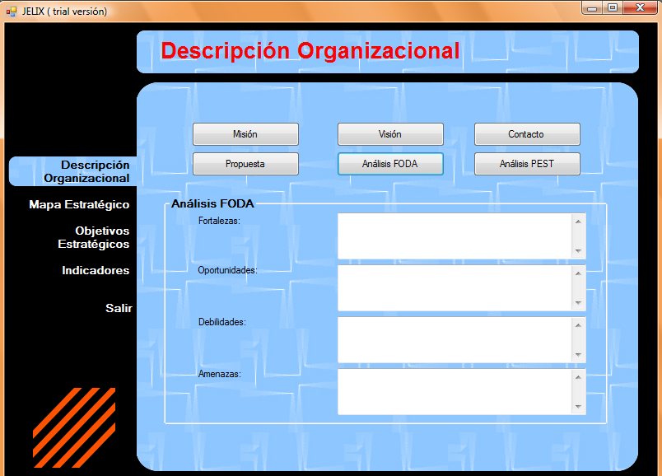
FUENTE: SOFTWARE DEL BSC
La Opción de Mapa Estratégico permite visualizar dos opciones más: Perspectivas y Mapa Estratégico en las que se debe ingresar primero cuáles y cuántas perspectivas se usarán para el Mapa y luego se ingresan los objetivos por cada perspectiva, los mismos que podrán cambiarse y modificarse.
Figura # 5.4
MENÚ MAPA ESTRATÉGICO
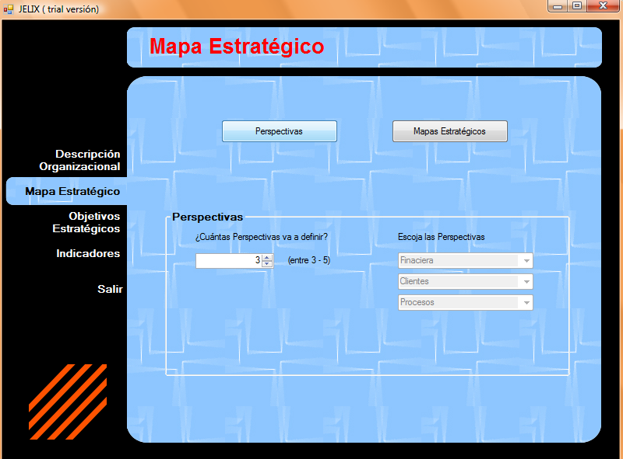

FUENTE: SOFTWARE DEL BSC

La opción de Objetivos Estratégicos permite ingresar uno a uno los objetivos que se ha trazado el Instituto, los datos a ingresar son los establecidos en la ficha de indicadores, los cuales sirven para controlar y determinar el estado de cada uno de los indicadores.

La opción Análisis dentro de Objetivos Estratégicos muestra un resumen del estado del objetivo con respecto a la meta establecida.

FIGURA # 5.5
MENÚ OBJETIVOS ESTRATÉGICOS
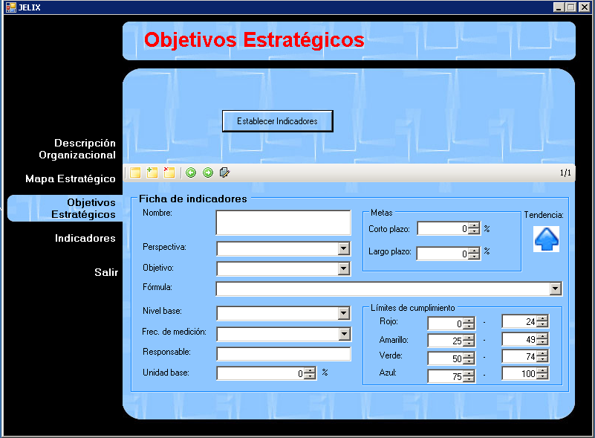
FUENTE: SOFTWARE DEL BSC

La opción Indicadores muestra un resumen de los indicadores establecidos, su estado, perspectiva, tendencia y el valor obtenido, además permite exportar los datos a Excel.

Figura # 5.6
MENÚ INDICADORES
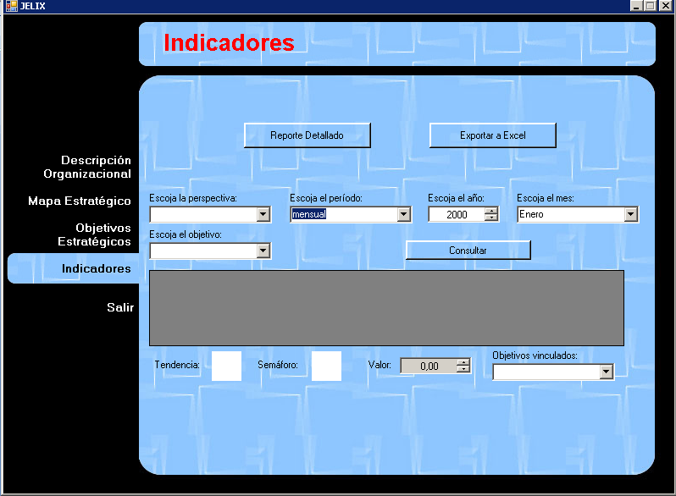
FUENTE: SOFTWARE DEL BSC

CAPÍTULO VI
- APRENDIZAJE ESTRATÉGICO Y TOMA DE DECISIONES

INTRODUCCIÓN
En este capítulo se evaluará los indicadores de la empresa y la evolución de la misma. Para esto se recogió datos del primer año para tomarlo como base y a partir de éste se simularán datos para tres años. La simulación de estos datos ayudará a la toma de decisiones, ya que ésta se basará en el análisis estadístico de los datos. Este análisis permitirá evaluar el cumplimiento del objetivo así como también la eficacia del mismo, además se podrá cuestionar la estrategia adoptada y replantearla.

CICLOS DEL PROCESO DE TOMA DE DECISIONES

La obtención de buenos resultados con la implementación del BSC dependerá de la eficacia del proceso de toma de decisiones para lo cual se debe tener en cuenta el ciclo PIRA (Planeación, Implementación, Revisión y Acción) el cual es una herramienta para la toma de decisiones adecuadas. Este proceso de aprendizaje organizacional se fundamenta en dos grandes ciclos:
- Ciclo Operativo
- Ciclo Estratégico

Ciclo Operativo

Este ciclo comprende la evaluación de las metas y objetivos a corto plazo. Así mismo se evaluará el desempeño de cada puesto en función de los indicadores. En la realización de esta reunión es importante cumplir con los siguientes puntos para que sea una reunión productiva:
- Asegurar el cumplimiento de los objetivos a corto plazo.
- Evaluar el cumplimiento de las funciones de cada área.
- Desarrollar e implementar acciones a corto plazo para cumplir con el plan estratégico planteado.
- Involucrar a las personas responsables del cumplimiento de cada uno de los objetivos de forma que puedan participar con sus opiniones.

Todo KPI deberá tener una tendencia a la mejora del objetivo, indiferente de que si la tendencia es hacia arriba o hacia abajo.
Las reuniones permitirán al Instituto tomar las acciones correctivas en el momento justo en caso de que los resultados alcanzados no sean los esperados. En el caso de detectarse una anomalía en los indicadores se llenará la ficha de No Conformidades, en la cual se detallará la situación encontrada y se realizará una tabla de anormalidades que ayudará en el análisis de las causas y a tomar las acciones necesarias. A continuación se muestra un ejemplo de la tabla de anormalidad:

TABLA VI.I TABLA DE ANORMALIDADES
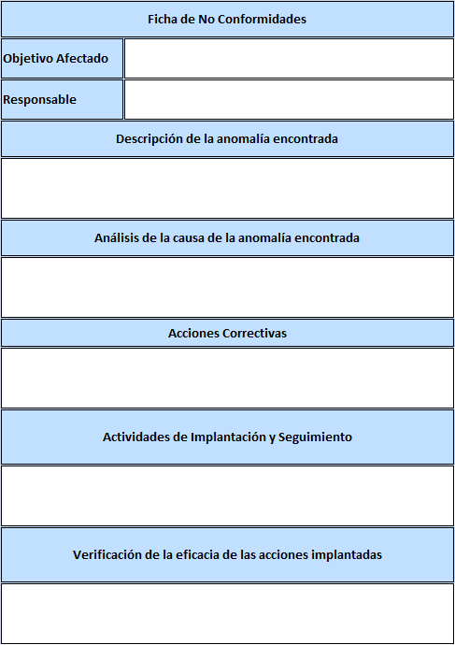

FUENTE: MATERIAL DEL TÓPICO DE BALANCED SCORECARD

Las reuniones del proceso del ciclo operativo se llevarán a cabo trimestralmente; para poder medir y evaluar los resultados de las acciones tomadas se necesitará visualizar el desempeño de los indicadores del Instituto. Para el efecto se ha diseñado semáforos y gráficas de tendencia. A continuación se muestra un ejemplo del reporte de indicadores:

FIGURA # 6.1 EJEMPLO DE REPORTE DE INDICADORES

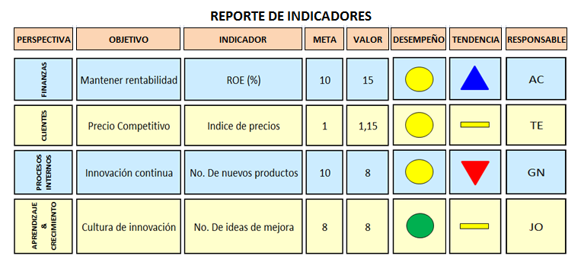

FUENTE: MATERIAL DEL TÓPICO DE BALANCED SCORECARD

Ejemplo de Reunión de Ciclo Operativo

A continuación se muestra como ejemplo el análisis de uno de los indicadores. El indicador a analizar se llama “Incrementar Utilidades”. Cabe recalcar que los datos del indicador son simulados por lo que los puntos resultantes del análisis realizado no son reales, son utilizados simplemente para la presentación de este ejemplo.

La simulación de los datos se la realizó siguiendo las técnicas adecuadas, en este caso se obtuvieron los datos de un año de los ingresos y egresos del Instituto, a continuación se realizó una prueba de Kolmogorov-Smirnov para determinar qué tipo de distribución tienen los datos.

Prueba de Kolmogorov-Smirnov para una muestra
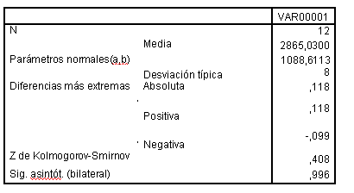

Observando el cuadro anterior se puede encontrar que el tipo de distribución que siguen los datos es normal. Conocido el tipo de distribución que siguen los datos se procedió a la simulación de los cinco años establecidos anteriormente.

Se analizará el indicador a través de un análisis de tendencia, donde se observa el comportamiento del KPI.

Figura # 6.2 ANÁLISIS DEL INDICADOR
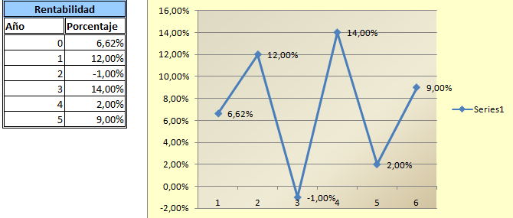
FUENTE: ANÁLISIS DEL CICLO OPERATIVO

Como se puede observar, los resultados no han sido los esperados por lo que se procede a realizar un análisis más profundo para identificar las causas de tales resultados.
Una herramienta que ayuda a la detección de las causas raíz de un problema es el análisis de causa – raíz, la cual determina las posibles causas de un determinado problema a través de una herramienta llamada Hoja de Recolección de Datos.
Figura # 6.3 HOJA DE RECOLECCIÓN DE DATOS
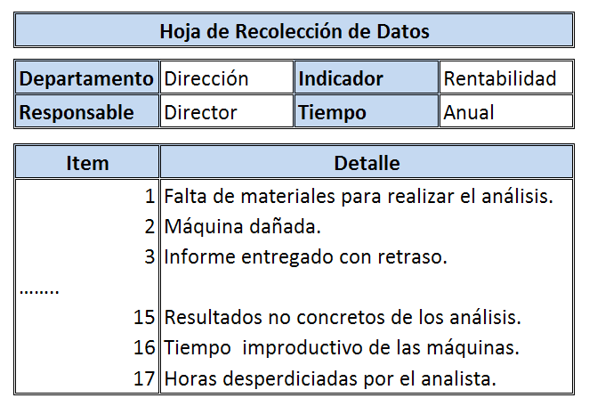
FUENTE: ANÁLISIS DEL CICLO OPERATIVO

Luego de haber identificado las causas se realiza un Análisis de Pareto el cual se basa en una ley 80 – 20 la cual indica que el 80% de los problemas son ocasionados por el 20% de las causas.
Figura # 6.4 ANÁLISIS DE PARETO
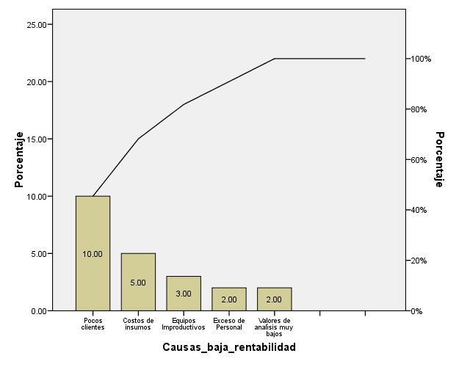

FUENTE: ANÁLISIS DEL CICLO OPERATIVO

Luego de haber identificado las causas que se deben solucionar para mejorar el indicador se procede a utilizar una herramienta llamada Diagrama de Causa – Efecto, la cual va a permitir detectar las raíces de las causas identificadas en el anterior análisis. A continuación se muestra un ejemplo del mismo.

Figura # 6.5 DIAGRAMA CAUSA EFECTO – POCA DIFUSIÓN
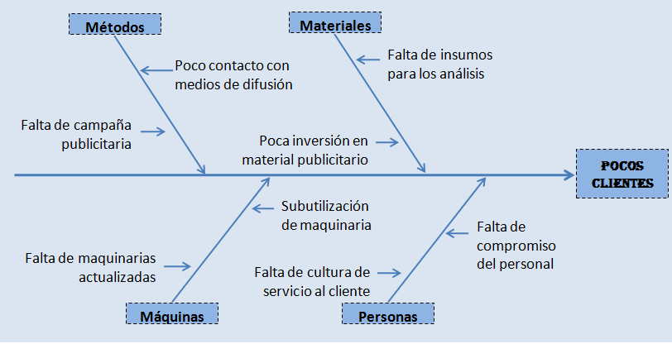

FUENTE: ANÁLISIS DEL CICLO OPERATIVO

Por último se debe definir un plan de acción para implementar las acciones correctivas que van a ayudar a mejorar el indicador, de igual forma se asignarán los recursos económicos necesarios para llevarlas a cabo, estableciendo un responsable y un periodo de ejecución, así como se le hará el respectivo seguimiento.

6.3 Tablas de Contingencia
Las tablas de contingencia son un tipo de análisis que permiten realizar comparaciones de relación – independencia entre dos o más variables categóricas ya sean de tipo nominal u ordinal, a continuación se describen las variables a utilizar en el ejemplo:

Variables
V1: Laboratorios del Instituto
V2: Análisis Reprocesado

A continuación se presentan los datos arrojados por el software NCSS utilizado para realizar el análisis.
TABLA VI.II
TABLA DE DATOS ANÁLISIS REPROCESADOS
Laboratorio | Análisis_Reprocesado |  | Total
Laboratorio | NO | SI | Total
Bromatología | 13 | 7 | 20
Cromatografía | 2 | 0 | 2
Hidrocarburos | 17 | 6 | 23
Instrumental | 55 | 19 | 74
Otros | 14 | 5 | 19
Total | 101 | 37 | 138
FUENTE: INFORMACIÓN DEL INSTITUTO

Como se puede observar en la tabla anterior, existe un total de 138 observaciones, cada observación representa un análisis. De estas observaciones 37 análisis han sido reprocesados los cuales representa aproximadamente el 27% de las observaciones.
A continuación se muestra las tablas de porcentajes por filas y por columnas.
TABLA VI.III
TABLA DE PORCENTAJES POR FILA
Laboratorio | Análisis _ Reprocesado |  | Total
Laboratorio | NO | SI | Total
Bromatología | 65 | 35 | 100
Cromatografía | 100 | 0 | 100
Hidrocarburos | 73,9 | 26,1 | 100
Instrumental | 74,3 | 25,7 | 100
Otros | 73,7 | 26,3 | 100
Total | 73,2 | 26,8 | 100
FUENTE: INFORMACIÓN DEL INSTITUTO
TABLA VI.IV
TABLA DE PORCENTAJES POR COLUMNA
 | Análisis _ Reprocesado |  | Total
Laboratorio | NO | SI | Total
Bromatología | 12,9 | 18,9 | 14,5
Cromatografía | 2 | 0 | 1,4
Hidrocarburos | 16,8 | 16,2 | 16,7
Instrumental | 54,5 | 51,4 | 53,6
Otros | 13,9 | 13,5 | 13,8
Total | 100 | 100 | 100
FUENTE: INFORMACIÓN DEL INSTITUTO

Después de observar las tablas anteriores se puede concluir que el laboratorio que más análisis reprocesa es el de Bromatología con un 35%, mientras que el de Cromatografía no ha reprocesado ni uno de sus análisis.

Así también se puede concluir que el laboratorio de Instrumental es el que mayor cantidad de análisis reprocesados tiene con respecto al total de reprocesados con una cantidad de 19 que representan aproximadamente el 51%, pero así mismo es el que mayor cantidad de análisis hace. A continuación se mostrará la tabla de porcentajes global.
TABLA VI.V
TABLA DE PORCENTAJES GLOBAL
Laboratorio | Análisis_Reprocesado |  | Total
Laboratorio | NO | SI | Total
Bromatología | 9,4 | 5,1 | 14,5
Cromatografía | 1,4 | 0 | 1,4
Hidrocarburos | 12,3 | 4,3 | 16,7
Instrumental | 39,9 | 13,8 | 53,6
Otros | 10,1 | 3,6 | 13,8
Total | 73,2 | 26,8 | 100
FUENTE: INFORMACIÓN DEL INSTITUTO

La tabla anterior corrobora ciertas conclusiones ya mencionadas anteriormente, como por ejemplo que el laboratorio de Instrumental es el que mayor cantidad de análisis realiza, así como también el que mayor cantidad de análisis reprocesados tiene, sin embargo el de Bromatología es el que más propenso está a cometer errores.

En este tipo de análisis también se pueden calcular los valores esperados para cada una de las categorías analizadas. A continuación se muestra la tabla de los valores esperados.
TABLA VI.VI
CANTIDAD ESPERADA
Laboratorio | Análisis_Reprocesado |  | Total
Laboratorio | NO | SI | Total
Bromatología | 14,6 | 5,4 | 20
Cromatografía | 1,5 | 0,5 | 2
Hidrocarburos | 16,8 | 6,2 | 23
Instrumental | 54,2 | 19,8 | 74
Otros | 13,9 | 5,1 | 19
Total | 101 | 37 | 138

A continuación se mostrarán los gráficos de cada una de las tablas anteriores.

Figura # 6.6

GRÁFICO DE NÚMERO DE CASOS

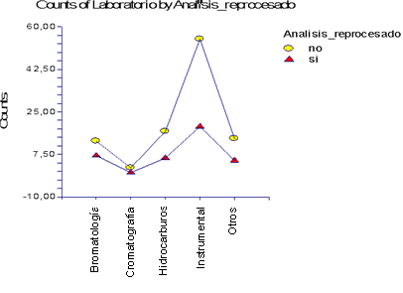

FUENTE: INFORMACIÓN DEL INSTITUTO

Figura # 6.7

GRÁFICO DE PORCENTAJES POR LABORATORIO

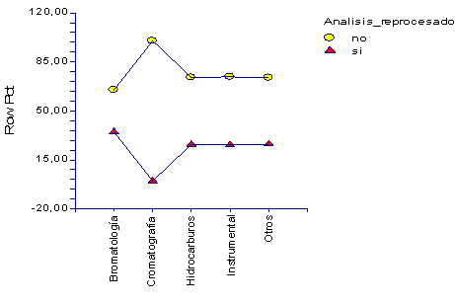

FUENTE: INFORMACIÓN DEL INSTITUTO

Figura # 6.8

GRÁFICO DE PORCENTAJES POR COLUMNA

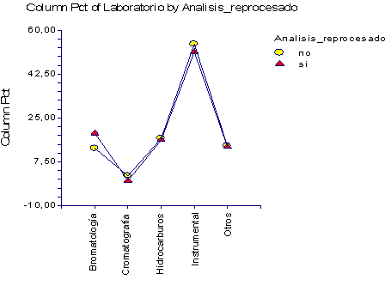

FUENTE: INFORMACIÓN DEL INSTITUTO

Figura # 6.9

GRÁFICO DE PORCENTAJES GLOBAL

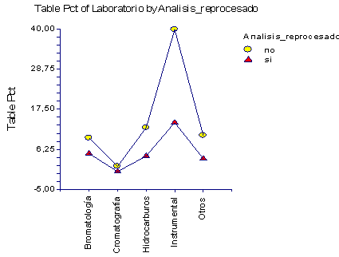

FUENTE: INFORMACIÓN DEL INSTITUTO

Figura # 6.10

GRÁFICO DE CANTIDAD ESPERADA

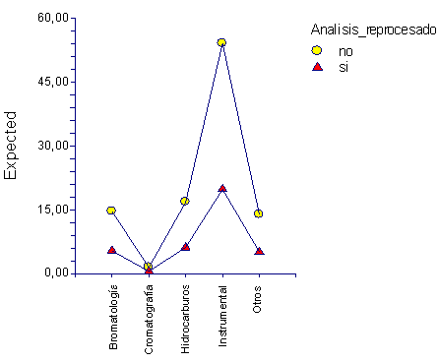

FUENTE: INFORMACIÓN DEL INSTITUTO

A continuación se realizará la prueba de Chi-cuadrado de Pearson que es la más común en este tipo de tablas, esta prueba permite determinar si el comportamiento de las categorías de una variable presentan diferencias Estadísticamente significativas. Para verificar esto se parte de la teoría que no existe relación entre las variables de la tabla de contingencia (Hipótesis Nula). El valor arrojado por este análisis se debe comparar con el valor teórico de 0.05 que significa un nivel de confiabilidad del 95%. Es decir si este valor es menor al teórico se rechaza la Hipótesis Nula. En la tabla de abajo se muestran los resultados de la prueba.

TABLA VI.VII

ANÁLISIS CHI-CUADRADO
Chi-Square Statistics Section
Chi-Square 1,473249
Degrees of Freedom 4,000000
Probability Level 0,831369
Phi 0,103323
Cramer's V 0,103323
Pearson's Contingency Coefficient 0,102776

Como se observa, el coeficiente de Pearson es igual a 0.102; es decir que es mayor a 0.05 por lo que se acepta la Hipótesis Nula lo que significa que las variables analizadas son independientes.

CAPÍTULO VII

7. AUDITORÍA DEL SISTEMA DE GESTIÓN

INTRODUCCIÓN
Todo sistema de gestión basado en indicadores tiene como finalidad gestionar el logro de los objetivos a través de la medición de sus resultados tanto de manera global como a nivel operativo, para lo cual se han definido instrumentos de medición conocidos como KPI, que a su vez proporcionan de información valiosa para la empresa, ya que esta información es crucial para la toma de decisiones. En consecuencia la calidad de información que se distribuye en la organización está estrictamente relacionada con la calidad de decisiones que se tome. Es por esto que un buen sistema de indicadores no garantiza una mejora de resultados en los diferentes niveles de la empresa, para lograr realmente lo deseado es necesario crear una cultura permanente de autocrítica y de revisión de los sistemas implantados. Sobre este principio se decidió realizar una auditoría al sistema de gestión implantado.

Por medio de la auditoría se puede identificar oportunidades de mejora que ayude a enriquecer el sistema de gestión, para esto se consideró analizar cada una de la etapas de la metodología con la que se desarrolló el Sistema de Gestión. Además se evaluará la oportunidad de los indicadores y si estos proporcionan información relevante o constituyen verdaderos impulsores del negocio. Para esto, el presente trabajo se basó en los requerimientos de la norma internacional UNE 66175:2003 “Guía para la implementación de sistemas de indicadores”. Las mejoras al sistema de gestión permitirán que la información que proporciona el sistema sea cada vez mejor lo que posibilitará alcanzar la excelencia organizacional.

Igualmente se elaborará el esquema de la Auditoría de la Implementación del Sistema de Gestión y de Indicadores, pero no se lo llevará a cabo porque ninguno de los dos sistemas ha sido implantado.

El desarrollo de la auditoría empieza por definir los objetivos de la misma y en función a éstos se define el alcance.

OBJETIVOS

- Realizar un diagnóstico situacional de la organización, evaluando cada una de las etapas de la metodología del BSC:

  - El Enfoque Estratégico.
  - El Traslado hacia el BSC.
  - La Cultura de Ejecución.
- Realizar un diagnóstico situacional del sistema gestión de indicadores evaluando:
  - El diseño de los indicadores.
  - La implantación del sistema.
  - Los métodos de evaluación y mejora del sistema.

ALCANCE

El alcance de la auditoría comprende la revisión y el análisis de todas las etapas del sistema de gestión, pero existen ciertas limitaciones debido a que el sistema de gestión no se encuentra implementado. Además se evaluará el sistema de indicadores para el cual también existen limitaciones debido a que el Sistema no se encuentra implantando, sin embargo para ambos casos se dejará establecido los puntos a evaluar.

PROCEDIMIENTOS DE AUDITORÍA

Los procedimientos que se seguirán para el desarrollo de esta auditoría serán los que se define en el programa de Auditoría.

El programa de Auditoría ayudará a mantener un orden al realizar el análisis del Sistema de Gestión e Indicadores, además indicará los pasos a seguir para conseguir los objetivos establecidos.

PROGRAMA DE AUDITORÍA
Entidad : Instituto de Educación Superior  Provincia/Ciudad: Guayas/Guayaquil |  | Sección: Sistema de Gestión basado en el BSC e Indicadores  Fecha : Septiembre de 2008
N° | OBJETIVOS Y PROCEDIMIENTOS | EJECUTADO POR: | FECHA
 | OBJETIVOS ESPECIFICOS:
 | Realizar una evaluación del sistema de gestión empresarial y del sistema de indicadores
 | Identificar las oportunidades de mejoras
 | Explicar detalladamente la situación que origina la oportunidad de mejora potencial y elaborar recomendaciones.
 | Informe de Hallazgos y recomendaciones.
 | PROCEDIMIENTOS GENERALES:
1.1 | Elaborar check list, identificando las etapas desde el diseño hasta la implementación del Sistema. | Equipo Auditor | Septiembre 2008
1.2 | Elaborar check list, para el análisis del Sistema de Indicadores. | Equipo Auditor | Septiembre 2008
2.1 | Ejecutar el check list. | Equipo Auditor | Septiembre 2008
2.2 | Tabular la información e identificar oportunidades de mejora. | Equipo Auditor | Septiembre 2008
3.1 | Establecer oportunidades de mejora en formato de hallazgos. | Equipo Auditor | Septiembre 2008
3.2 | Identificar recomendaciones para mejorar los resultados. | Equipo Auditor | Septiembre 2008
4.1 | Elaborar informe de hallazgos y recomendaciones. | Auditor Líder | Septiembre 2008

EJECUCIÓN DE LA AUDITORÍA

Evaluación del Sistema de Gestión Empresarial

A continuación se presenta el check list que permitirá evaluar cada etapa del sistema de gestión empresarial implantado.
- ENFOQUE ESTRATÉGICO

IMPULSADORES/BLOQUEADORES CLAVES | Totalmente en desacuerdo |  |  |  |  |  |  | Totalmente de  acuerdo
IMPULSADORES/BLOQUEADORES CLAVES | 1 | 2 | 3 | 4 | 5 | 6 | 7 | 8 | 9 | 10
1. ¿Conocemos claramente cuáles son los segmentos targets de clientes, en los cuales se deben enfocar los esfuerzos de la organización? |  |  |  |  |  |  |  | X
2. ¿Tenemos un claro conocimiento de las necesidades de los clientes y el mercado, incluyendo nuestros puntos de ventaja o desventaja competitivos desde la perspectiva de su satisfacción, para cada uno de dichos segmentos targets? |  |  |  |  |  |  |  | X
3. ¿Conocemos claramente las necesidades de nuestros empleados, accionistas y la comunidad? |  |  |  |  |  |  | X
4. ¿Tenemos claramente identificados los principales problemas y fortalezas en el desempeño de la organización y sus principales stakeholders a lo largo de toda la cadena de suministro, expresados en datos, tendencias, comparaciones, benchmarking? |  |  |  |  |  |  |  | X
5. ¿Mantenemos herramientas y metodologías que permiten determinar las principales tendencias (impulsores y bloqueadores) que afectarán al sector o al país (tecnológico, económico, social, cultural, demográfico, político)?. |  |  |  |  |  | X
6. ¿Tenemos claramente definidas y documentadas la visión (meta madre), misión y valores centrales de la organización? |  |  |  |  |  |  |  |  |  | X
7. ¿Tenemos claramente identificada la propuesta de valor diferenciada que le proveeremos a los clientes, tanto en lo relacionado con el producto, como en el servicio y las relaciones con el cliente? |  |  |  |  |  |  |  |  |  | X
8. ¿Tenemos claramente identificado, priorizado (objetivos estratégicos), graficado (mapa estratégico) y comunicado el modelo de negocios que tendremos que tener para entregar consistentemente dicha propuesta de valor para los clientes, incluyendo lo relacionado con: productividad financiera, crecimiento, procesos de negocio, capital informático, cultura, capital informático, etc.? |  |  |  |  |  |  |  |  | X

- TRASLADO AL BSC

IMPULSADORES/BLOQUEADORES CLAVES | Totalmente en desacuerdo |  |  |  |  |  |  | Totalmente de  Acuerdo
IMPULSADORES/BLOQUEADORES CLAVES | 1 | 2 | 3 | 4 | 5 | 6 | 7 | 8 | 9 | 10
9. ¿Para cada uno de los objetivos estratégicos, definimos un grupo de indicadores claves del desempeño? |  |  |  |  |  |  |  |  |  | X
10. ¿Para cada uno de los indicadores, contamos con una clara definición operativa, la cual incluye: descripción y alcance, frecuencia de medición, fuente de captura de datos, responsabilidades, etc.? |  |  |  |  |  |  |  |  |  | X
11. ¿Contamos con la información sobre los niveles base de cada uno de los indicadores y en algunos casos tendencias históricas del comportamiento de su desempeño? |  |  |  | X
12. ¿Para cada uno de los indicadores claves del desempeño, describimos metas de corto, mediano y largo plazo? |  |  |  |  |  |  | X
13. ¿Para cada una de las metas, contamos con variabilidades (semáforos) los cuales les permiten a las personas de la organización, analizar rápidamente el desempeño de cada objetivo e indicador, para tomar acciones al respecto? |  |  |  |  |  |  |  |  |  | X
14. ¿Cada una de las metas se ha validado tomando en cuenta, los niveles actuales, el potencial de la organización, la capacidad del sistema, el impacto de la estrategia, los recursos disponibles, etc., de manera de que sean retadoras, pero alcanzables? |  |  |  |  |  |  |  |  | X
15. ¿Tenemos identificados inductores, iniciativas estratégicas y/o proyectos concretos, los cuales indican cómo vamos a conseguir dichas metas? |  |  |  |  |  |  | X
16. ¿Para cada una de las iniciativas estratégicas planteadas, tenemos descritos “programas de implantación”, los cuales incluyen: actividades, fechas, responsables, recursos, controles, etc.? |  |  |  |  |  |  |  |  |  | X
17. ¿Cada una de las iniciativas estratégicas tiene identificado claramente los responsables de su implementación y los diferentes esquemas de seguimiento para garantizar su ejecución en tiempo? |  |  |  |  |  |  | X
18. ¿Expresamos las principales metas y las inversiones requeridas en un presupuesto flexible conectado a la estrategia? |  | X
19. ¿Mantenemos diversos mecanismos de comunicación de la visión, estrategia y BSC los cuales permiten dar a conocer, reforzar e internalizar la dirección de futuro? |  |  |  |  |  |  | X

En el siguiente cuestionario se han señalado aquellas preguntas que no se pueden contestar dado que se necesita que el sistema de gestión esté implementado para responderlas.
- CULTURA DE EJECUCIÓN

IMPULSADORES/BLOQUEADORES CLAVES | Totalmente en desacuerdo |  |  |  |  |  |  | Totalmente de  acuerdo
IMPULSADORES/BLOQUEADORES CLAVES | 1 | 2 | 3 | 4 | 5 | 6 | 7 | 8 | 9 | 10
20. ¿Tenemos un calendario de mediciones, que permite monitorear y documentar sistemáticamente los indicadores claves del desempeño? |  |  |  |  |  |  |  |  | X
21. ¿Tenemos un sistema de evaluación, control, determinación de causas y refinamiento de las principales metas de la organización y nuestros procesos y el desempeño individual?

22. ¿Los actuales sistemas de información proveen de datos y estadísticas necesarios para controlar objetivos, indicadores, iniciativas y recursos? |  |  |  |  |  |  |  |  | X
23. ¿Acciones correctivas son definidas e implementadas cuando el desempeño de los procesos, estrategia y personales no están de acuerdo a las metas trazadas, incluyendo “planes de acción”?

24. ¿Se cuenta con una clara definición de los valores, competencias y nuevos comportamientos que deben practicar cotidianamente los Líderes para apoyar la implementación de una cultura de ejecución?

25. ¿Se cuenta con una clara definición de los conocimientos y habilidades específicas de un puesto de trabajo, para apoyar el logro de los objetivos y las metas, primariamente para aquellos puestos categorizados como estratégicos? |  |  |  |  |  |  |  |  | X
26. ¿Los procesos de capital humano están claramente alineados con los objetivos, metas e iniciativas de la organización, los procesos y las individualidades? |  |  |  |  |  |  | X
27. ¿La evaluación del desempeño y la compensación individual están claramente alineados con los objetivos, metas e indicadores claves del BSC? |  |  |  |  |  |  |  |  |  | X

Reporte de hallazgos de la auditoría al sistema de gestión

FORMULACIÓN DE HALLAZGOS
Entidad: | “Instituto de Educación Superior” |  | Auditor Responsable: | Freddy Devis
Hallazgo: | Tendencias que afectan al Sector |  | Área: | Enfoque Estratégico
CARACTERÍSTICAS |  | EXPLICACIÓN
- Condiciones: |  | La herramienta utilizada no permite conocer las tendencias que afectan al sector.
- Criterio: |  | Cuestionario de medición de Enfoque Estratégico.
- Efecto: |  | - Realizar un análisis de Tendencias sin considerar opciones que pueden ser de relevancia para el planteamiento de las estrategias.  - Establecer estrategias que no cubren todos los sectores del mercado.
- Causa: |  | Tendencias tomadas de un formato establecido sin considerar todas las opciones del mercado.
- Conclusión: |  | Falta de estudio que permita determinar las tendencias del mercado
- Recomendación: |  | - Establecer estudio que permita identificar factores que influyen en las tendencias del mercado o sector de desarrollo al que el Instituto pertenece.
- Comentario Personal |  | Establecer responsable de monitorear el avance del estudio.

FORMULACIÓN DE HALLAZGOS
Entidad: | “Instituto de Educación Superior” |  | Auditor Responsable: | Karla Rodríguez
Hallazgo: | Tendencias Históricas del Comportamiento de Indicadores. |  | Área: | Traslado al BSC
CARACTERÍSTICAS |  | EXPLICACIÓN
- Condiciones: |  | Se establecieron indicadores pero no existen datos que permitan saber cuál es su tendencia o comportamiento antes de la implementación.
- Criterio: |  | Cuestionario de medición del Traslado al BSC.
- Efecto: |  | - Usar unidad base no adecuada para el indicador, lo que afectará las mediciones posteriores.
- Causa: |  | - La unidad base para el indicador no se puede determinar.
- Conclusión: |  | Falta de datos históricos para determinar línea base.
- Recomendación: |  | - Determinar unidad base recolectando datos de mínimo 6 meses de implementar el indicador, para así poder tener un punto de partida real.
- Comentario Personal |  | Mantener registro en el sistema e impresos para asegurar la recolección de datos en los primeros 6 meses de implementación.

FORMULACIÓN DE HALLAZGOS
Entidad: | “Instituto de Educación Superior” |  | Auditor Responsable: | Danny Zambrano
Hallazgo: | Presupuesto conectado a la estrategia |  | Área: | Traslado al BSC
CARACTERÍSTICAS |  | EXPLICACIÓN
- Condiciones: |  | No se determina un presupuesto para el Instituto, en el que se pueda identificar la planificación de ingresos y gastos del año, considerando las metas u objetivos del año.
- Criterio: |  | Cuestionario de medición del Traslado al BSC
- Efecto: |  | - Falta de recursos para compra de materiales, insumos y equipos necesarios para el normal funcionamiento de los Laboratorios.  - Cancelación o no aceptación de contratos de análisis por falta de recursos.
- Causa: |  | - No hay control de gastos en relación al ingreso.
- Conclusión: |  | No existe un presupuesto establecido.
- Recomendación: |  | - Establecer presupuesto anual para controlar gastos.
- Comentario Personal |  | Estimar ingresos y gastos con los datos de años anteriores.

Evaluación del Sistema de Gestión de Indicadores

El cuestionario que se presenta a continuación permitirá evaluar el sistema de gestión de indicadores de acuerdo a los requisitos de la Norma UNE 66175.

- DISEÑO DE INDICADORES | NO SE CUMPLE  (0) | SE CUMPLE PARCIALMENTE (1) | SE CUMPLE TOTALMENTE (2)
1. ¿Los objetivos planteados por la organización están relacionados con la visión y estrategia? |  |  | X
2. ¿Los indicadores establecidos permiten ver la evolución de los principales objetivos y factores críticos de éxito? |  |  | X
3. ¿La selección y priorización de indicadores se lleva a cabo siguiendo un procedimiento establecido formalmente? |  |  | X
4. ¿Los indicadores se priorizan tomando en cuenta los costos de obtención vs beneficios? | X
5. ¿Se tienen definiciones claras y por escrito de los indicadores? |  |  | X
6. ¿Dentro de la definición se especifica claramente el alcance del indicador? |  |  | X
7. ¿Para cada indicador se establece la fórmula de cálculo? |  |  | X
8. ¿Cada indicador tiene definida la frecuencia de medición? |  |  | X
9. ¿Cada indicador tiene claramente definidos los responsables? |  |  | X
10. ¿Las fuentes de capturas de datos son claramente definidas? |  |  | X
11. ¿Se cuenta con una clara definición de cómo se expresarán los indicadores? |  |  | X
12. ¿Cada indicador cuenta con valores máximo y mínimo tolerables (semáforos)? |  |  | X
13. ¿Se especifica claramente cómo serán presentados los resultados de cada indicador, por medio de gráficos, tablas, colores, símbolos, dibujos, etc.? |  |  | X

A continuación se presenta la evaluación que debe realizarse una vez implantado el sistema de indicadores; en la auditoría no se ha incluido esta sección dado que el sistema de indicadores que se desarrolló aún no ha sido implantado.

- IMPLANTACIÓN DEL SISTEMA | NO SE CUMPLE  (0) | SE CUMPLE PARCIALMENTE (1) | SE CUMPLE TOTALMENTE (2)
14. ¿Se capacita y sensibiliza al personal de la organización sobre el objetivo del sistema de indicadores y su funcionamiento?
15. ¿Toda la organización conoce claramente como el resultado de los indicadores es fruto de las actividades que realizan?

16. ¿Se ha capacitado al personal sobre las acciones que deben de tomar para impedir o corregir desviaciones sobre los objetivos?

17. ¿Se comunica claramente, que el sistema de indicadores tiene como objeto el monitorear y mejorar el progreso de la organización y no el sancionar a las personas?

18. ¿Se capacita y comunica periódicamente al personal sobre lo que se busca en cada indicador del Sistema de Gestión?

19. ¿Se cuenta con procesos de validación de la formación, comunicación y sensibilización del Sistema de Gestión e Indicadores?

- EXPLOTACIÓN DE LA INFORMACIÓN | NO SE CUMPLE  (0) | SE CUMPLE PARCIALMENTE (1) | SE CUMPLE TOTALMENTE (2)
20. ¿Se garantiza que los indicadores muestren información objetiva? |  |  | X
21. ¿El sistema permite visualizar la información a tiempo para tomar decisiones? |  |  | X
22. ¿Los resultados de los indicadores permiten visualizar las diferencias entre los resultados deseados y los reales? |  |  | X
23. ¿El Sistema de Gestión, facilita la comparación de resultados de varios indicadores? | X
24. ¿El Sistema de Gestión provee información para analizar las causas de desviación a los resultados para tomar decisiones? | X
25. ¿Los resultados de los indicadores se presentan de forma visual, incluyendo gráficas y colores, para facilitar la toma de decisiones? |  |  | X
26. El Sistema de Indicadores, permite conocer de forma gráfica y/o entendible el estado del objetivo medido. |  |  | X
27. El Sistema de Indicadores permite obtener un resumen del estado de los indicadores por periodos de tiempo. |  |  | X
28. Se ha establecido alguna forma de informar al personal el avance de los indicadores. |  |  | X

A continuación se presenta un cuestionario para auditar la evaluación y mejora del sistema de indicadores, pero como no se ha implantado no se cuenta con la información necesaria para realizar la auditoría de esta fase.
- EVALUACIÓN Y MEJORA DEL SISTEMA | NO SE CUMPLE  (0) | SE CUMPLE PARCIALMENTE  (1) | SE CUMPLE TOTALMENTE  (2)
29. ¿Los indicadores son evaluados periódicamente para garantizar su pertinencia y cumplimiento de los objetivos planteados?

30. ¿Se evalúa si los indicadores sirven para tomar decisiones?

31. ¿Se cuenta con encuestas que garantizan la satisfacción de los usuarios con el sistema de indicadores?

32. ¿Se validan los niveles metas, utilizando estadística y límites de capacidad del sistema?

33. ¿Se evalúa si el indicador representa el concepto que se quiere conocer?

34. ¿Se realizan pruebas de validez y confiabilidad de la información proveniente de los indicadores?

35. ¿Se evalúa si la representación gráfica utilizada es clara para los usuarios?

36. ¿Se evalúa si la periodicidad de análisis y toma de decisiones es adecuada?

37. ¿Se cuenta con la definición de las causas cuando un indicador es dejado de monitorearse?

38. ¿Se evalúa si el tablero de indicadores permite evaluar aspectos claves de un área o proceso?

Reporte de hallazgos de la auditoría del sistema de indicadores

FORMULACIÓN DE HALLAZGOS
Entidad: | “Instituto de Educación Superior” |  | Auditor Responsable: | Karla Rodríguez
Hallazgo: | Costos de obtención vs Beneficios |  | Área: | Diseño de Indicadores
CARACTERÍSTICAS |  | EXPLICACIÓN
- Condiciones: |  | Los indicadores no se priorizan en relación a su costo beneficio, sólo se basa al costo de implantación sin tomar en cuenta el beneficio.
- Criterio: |  | Cuestionario de medición de acuerdo a la norma UNE 66175.
- Efecto: |  | - Eliminación de indicadores que resulten de utilidad en la medición de objetivos.  - Utilización de indicadores que no aporten con información para la toma de decisiones.
- Causa: |  | - Priorización basada en costo, sin tomar en cuenta el beneficio a obtener.
- Conclusión: |  | La priorización de indicadores no se basa en el enfoque de costo beneficio.
- Recomendación: |  | - Establecer una escala de beneficios en relación al costo para determinar la aceptación o no de un indicador.
- Comentario Personal |  | - Conseguir alternativas para solventar el costo, si la propuesta de indicador va a dar buenos beneficios.

FORMULACIÓN DE HALLAZGOS
Entidad: | “Instituto de Educación Superior” |  | Auditor Responsable: | Freddy Devis
Hallazgo: | Comparación de Resultados |  | Área: | Explotación de Información
CARACTERÍSTICAS |  | EXPLICACIÓN
- Condiciones: |  | El sistema de indicadores no permite la comparación entre uno y otro indicador del sistema.
- Criterio: |  | Cuestionario de medición de acuerdo a la norma UNE 66175.
- Efecto: |  | - No se puede identificar y comparar el estado de indicadores relacionados.  - No se puede identificar claramente cual es el comportamiento de indicadores relacionados.
- Causa: |  | - Los resultados de los indicadores no se pueden comparar uno con otro al mismo tiempo.
- Conclusión: |  | No se puede comparar resultado de varios indicadores a la vez.
- Recomendación: |  | - Realizar los cambios necesarios en el sistema de manera que permita visualizar el comportamiento de 2 o más indicadores a la vez.
- Comentario Personal |  | - Identificar los indicadores relacionados y realizar cambios en el sistema de manera que se pueda visualizar su comportamiento.

FORMULACIÓN DE HALLAZGOS
Entidad: | “Instituto de Educación Superior” |  | Auditor Responsable: | Danny Zambrano
Hallazgo: | Causa de resultados |  | Área: | Explotación de Información
CARACTERÍSTICAS |  | EXPLICACIÓN
- Condiciones: |  | El sistema no permite identificar las causas del comportamiento de un indicador, identificar responsables y tomar decisiones.
- Criterio: |  | Cuestionario de medición de acuerdo a la norma UNE 66175.
- Efecto: |  | - Se implementan soluciones a posibles causas y no a las reales.  - Incremento de costos al implementar soluciones a causas no identificadas.  - Desperdicio de recursos al aplicar soluciones a causas no reales.  - Empeoramiento de resultados al centralizar atención a posibles causas.
- Causa: |  | - No se identifica causa de la desviación de resultados en la medición de los objetivos.
- Conclusión: |  | El sistema no permite identificar la causa de la desviación de resultados.
- Recomendación: |  | - Mejorar el sistema de indicadores de tal manera que permita identificar causas y responsables, para así facilitar la toma de decisiones.
- Comentario Personal |  | Abstención de opinión.

CAPÍTULO VIII

8. CONCLUSIONES Y RECOMENDACIONES

CONCLUSIONES

- El Instituto considera que tiene competidores, y los más fuertes son aquellos Laboratorios que obtuvieron la certificación en la norma ISO 17025.

- El Instituto no se ve afectado por los competidores debido al prestigio de la Universidad que los ampara, esto se refleja en que la demanda de análisis no ha disminuido.

- De acuerdo a lo analizado en este proyecto el Instituto puede implementar nuevos servicios como el asesoramiento pre y post-análisis y la recolección y entrega de muestras a domicilio lo cual les permitirá incrementar el número de clientes y mejorar la atención de los clientes actuales.

- El asesoramiento pre análisis consiste en identificar la aplicación de los resultados del estudio que el cliente solicita, para así identificar el tipo de análisis que le ayudará a obtener los resultados deseados.

- El asesoramiento post –análisis consiste en que una vez obtenidos los resultados del estudio se le indique al cliente cómo debe mejorar o mantener el resultado obtenido.

- Se elaboraron objetivos que abarcan los cuatro tipos de estrategias para así evaluar el desempeño del Instituto, cada objetivo se describe en una ficha de indicadores, esta ficha contiene: el nombre del indicador, la forma de cálculo, responsable, fuente de captura, frecuencia de medición, nivel base, meta, tendencias, y sus límites de desempeño expresados en semáforos.

- Se plantearon iniciativas estratégicas sólo para los objetivos principales, a fin de establecer el presupuesto necesario para la implantación además de identificar sus posibles beneficios económicos.

- Se elaboró un software denominado JELIX, el cual facilita la evaluación del desempeño de indicadores mediante la presentación de reportes de los KPI.

- Para la toma de decisiones y aprendizaje estratégico se realizó un análisis estadístico utilizando los datos que fueron simulados para un periodo de tres años.

RECOMENDACIONES

- Establecer estrategias con una empresa de transporte que ayude a implementar el servicio de recolección de muestras y entrega de resultados a domicilio.

- Asegurar el cumplimiento de las iniciativas estratégicas, ya que ayudarán a implementar los nuevos servicios, asegurando éxito en la gestión.

- Implementar el Sistema de Gestión Basado en la Metodología del Balanced Scorecard, en conjunto con el Sistema de Indicadores, porque ayudará a monitorear el cumplimiento de los objetivos.

- Monitorear el cumplimiento de los objetivos constantemente, para conocer su comportamiento y tomar acciones para mejorar o mantener los resultados.

- Realizar reuniones de ciclo operativo y estratégico para evaluar el cumplimiento del objetivo.

BIBLIOGRAFÍA
- Papers del Tópico Balanced Scorecard, Ing. Lozada Jaime, Guayaquil – Ecuador, noviembre del 2007.
- Papers del curso Análisis Multivariado, Ing. Francisco Vera, Guayaquil-Ecuador, mayo 2007.
- www.grupokaizen.com, “Norma UNE 66175” Fecha última visita: agosto del 2008.
- www.monografías.com, “Indicadores”, Fecha última visita: agosto del 2008.
- www.wikipedia.org, “Mapa Estratégico”, Fecha última visita: octubre del 2007.
- ww.monografías.com, “Perspectivas BSC”, Fecha última visita: agosto del 2008.
- www.wikipedia.org, “Cadena de Valor BSC”, Fecha última visita: noviembre del 2007.
- www.wikipedia.org, “Cinco Fuerzas de Porter”, Fecha última visita: octubre del 2007.
- La estrategia del Océano Azul, W. Chan Kim & Reneé Mauborgne, Guayaquil – Ecuador, junio del 2005
- Cuadro de Mando Integral, Robert & Kaplan, España, 2002

.

ww.monografías.com, “Perspectivas BSC”, Fecha última visita: agosto del 2008.
www.wikipedia.org, “Cadena de Valor BSC”, Fecha última visita: noviembre del 2007
www.wikipedia.org, “Cinco Fuerzas de Porter”, Fecha última visita: octubre del 2007
Papers del Tópico Balanced Scorecard, Ing. Lozada Jaime, Guayaquil – Ecuador, noviembre del 2007.
Papers del Tópico Balanced Scorecard, Ing. Lozada Jaime, Guayaquil – Ecuador, noviembre del 2007
Papers del Tópico Balanced Scorecard, Ing. Lozada Jaime, Guayaquil – Ecuador, noviembre del 2007
Papers del Tópico Balanced Scorecard, Ing. Lozada Jaime, Guayaquil – Ecuador, noviembre del 2007
Conesup: Consejo Nacional de Educación Superior
Senacyt: Secretaría Nacional de Ciencia y Tecnología
Efluentes: residuos líquidos y sólidos de las industrias
www.monografías.com, “Indicadores”, Fecha última visita: agosto del 2008.
Papers del curso Análisis Multivariado, Ing. Francisco Vera, Guayaquil-Ecuador, mayo 2007.
www.grupokaizen.com, “Norma UNE 66175” Fecha última visita: agosto del 2008.

